13 直线与圆的方程中的高考新题型（共45题）
一、新定义试题
1．定义点P(x₀，y₀)到直线l：ax＋by＋c＝0(a²＋b²≠0)的有向距离为$$d=\frac{ax_{0}+by_{0}+c}{\sqrt{a^{2}+b^{2}}}$$．已知点P₁，P₂到直线l的有向距离分别是d₁，d₂．以下命题不正确的是（ ）
A．若d₁＝d₂＝1，则直线P₁P₂与直线l平行
B．若d₁＝1，d₂＝－1，则直线P₁P₂与直线l垂直
C．若d₁＋d₂＝0，则直线P₁P₂与直线l垂直
D．若d₁·d₂≤0，则直线P₁P₂与直线l相交
【答案】BCD
【难度】0.85
【知识点】点到直线的有向距离
【分析】利用有向距离的定义判断.
【详解】设P₁(x₁，y₁)，P₂(x₂，y₂)，对于A，若d₁＝d₂＝1，则ax₁＋by₁＋c＝ax₂＋by₂＋c＝$$\sqrt{a^{2}+b^{2}}$$，直线P₁P₂与直线l平行，正确；
对于B，点P₁，P₂在直线l的两侧且到直线l的距离相等，P₁P₂不一定与l垂直，错误；
对于C，若d₁＝d₂＝0，即ax₁＋by₁＋c＝ax₂＋by₂＋c＝0，则点P₁，P₂都在直线l上，所以此时直线P₁P₂与直线l重合，错误；
对于D，若d₁·d₂≤0，即(ax₁＋by₁＋c)(ax₂＋by₂＋c)≤0，所以点P₁，P₂分别位于直线l的两侧或在直线l上，所以直线P₁P₂与直线l相交或重合，错误．
故选：BCD．

2．已知平面上一点$$M(4,0)$$，若直线上存在点$$P$$，使$$|PM|=3$$，则称该直线为“点$$M$$相关直线”，下列直线中是“点$$M$$相关直线”的是（ ）
A．$$y=2$$ B．$$4x−3y=0$$ C．$$3x+4y−5=0$$ D．$$2x−y+1=0$$
【答案】AC
【难度】0.65
【知识点】求点到直线的距离、距离新定义
【分析】根据题意可得出点$$M$$到直线的$$l$$的距离$$d≤3$$时，该直线上存在点$$P$$，设$$|PM|=3$$，此时该直线为“点$$M$$相关直线”；然后根据点到直线的距离公式逐项进行判断即可.
【详解】根据题意，可得当点$$M$$到直线的$$l$$的距离$$d≤3$$时，该直线上存在点$$P$$，设$$|PM|=3$$，此时该直线为“点$$M$$相关直线”.
选项A：点$$M$$到直线$$y=2$$的距离为2，满足题意；
选项B：点$$M$$到直线$$4x−3y=0$$的距离为$$d=\frac{\left|16−0\right|}{\sqrt{4^{2}+3^{2}}}=\frac{16}{5}>3$$，不满足题意；
选项C：点$$M$$到直线$$3x+4y−5=0$$的距离为$$d=\frac{\left|12+0−5\right|}{\sqrt{3^{2}+4^{2}}}=\frac{7}{5}<3$$，满足题意；
选项D：点$$M$$到直线$$2x−y+1=0$$的距离为$$d=\frac{\left|8+0+1\right|}{\sqrt{2^{2}+{\left(−1\right)}^{2}}}=\frac{9\sqrt{5}}{5}>3$$，不满足题意.
故选：AC.

3．在平面直角坐标系中有两点$$A\left(x_{1},y_{1}\right)$$、$$B\left(x_{2},y_{2}\right)$$，现定义由点A到点B的折线距离$$ρ(A,B)=\left|x_{2}−x_{1}\right|+\left|y_{2}−y_{1}\right|$$，若已知点$$B(1,0)$$，点M为直线$$x−2y+2=0$$上的动点，则$$ρ(B,M)$$取最小值时点M的坐标是______．
【答案】$$\left(1,\frac{3}{2}\right)$$
【难度】0.65
【知识点】分段函数的值域或最值、距离新定义
【分析】设出点M的坐标，利用给定定义求出函数$$ρ(B,M)$$，再求其最小值即可作答.
【详解】因点M在直线$$x−2y+2=0$$上，设$$M(2y−2,y)$$，$$y∈\text{R}$$
于是得$$ρ(B,M)=|2y−3|+|y|=\{\begin{aligned}−3y+3,y≤0 \\ −y+3,0<y≤\frac{3}{2} \\ 3y−3,y≥\frac{3}{2}\end{aligned}$$，
当$$y≤0$$时，$$ρ(B,M)≥3$$，当$$0<y≤\frac{3}{2}$$时，$$\frac{3}{2}≤ρ(B,M)≤3$$，当$$y≥\frac{3}{2}$$时，$$ρ(B,M)≥\frac{3}{2}$$，
因此，当且仅当$$y=\frac{3}{2}$$时，$$ρ(B,M)$$取最小值$$\frac{3}{2}$$，
所以点M的坐标是$$(1,\frac{3}{2})$$.
故答案为：$$(1,\frac{3}{2})$$

4．“曼哈顿距离”是由赫尔曼·闵可夫斯基所创的词汇，是一种使用在几何度量空间的几何学用语．在平面直角坐标系中，点$$P\left(x_{1},y_{1}\right)$$，$$Q\left(x_{2},y_{2}\right)$$的曼哈顿距离为$$L_{PQ}=\left|x_{1}−x_{2}\right|+\left|y_{1}−y_{2}\right|$$．若点$$P\left(−2,1\right)$$，Q是圆$$M:{\left(x−1\right)}^{2}+{\left(y−1\right)}^{2}=1$$上任意一点，则$$L_{PQ}$$的取值可能为（ ）
A．4 B．3 C．2 D．1
【答案】ABC
【难度】0.85
【知识点】距离新定义
【分析】结合曼哈顿距离的定义以及三角换元进行分析，由此确定正确选项.
【详解】依题意圆$$M:{\left(x−1\right)}^{2}+{\left(y−1\right)}^{2}=1$$，
设$$Q\left(1+cosθ,1+sinθ\right),θ∈\left[0,2π\right)$$，
$$L_{PQ}=\left|−2−\left(1+cosθ\right)\right|+\left|1−\left(1+sinθ\right)\right|$$
$$=\left|3+cosθ\right|+\left|sinθ\right|=3+cosθ+\left|sinθ\right|$$
当$$0≤θ≤π$$时，$$L_{PQ}=3+cosθ+sinθ=3+\sqrt{2}sin\left(θ+\frac{π}{4}\right)$$，
$$\frac{π}{4}≤θ+\frac{π}{4}≤\frac{5π}{4}$$，$$sin\left(θ+\frac{π}{4}\right)∈\left[−\frac{\sqrt{2}}{2},1\right]$$，$$L_{PQ}∈\left[2,3+2\sqrt{2}\right]$$，
当$$π<θ<2π$$时，$$L_{PQ}=3+cosθ−sinθ=3+\sqrt{2}cos\left(θ+\frac{π}{4}\right)$$,
$$\frac{5π}{4}<θ+\frac{π}{4}<\frac{9π}{4}$$，$$cos\left(θ+\frac{π}{4}\right)∈\left(−\frac{\sqrt{2}}{2},1\right]$$，$$L_{PQ}∈\left(2,3+2\sqrt{2}\right]$$.
综上所述，$$L_{PQ}∈\left[2,3+2\sqrt{2}\right]$$，ABC选项符合，D选项不符合.
故选：ABC

5．定义点到曲线的距离为该点与曲线上所有点之间距离的最小值，则点$$P\left(0,1\right)$$到曲线$$x−xy+2=0$$距离为___________.
【答案】2
【难度】0.65
【知识点】基本（均值）不等式的应用、求平面两点间的距离、距离新定义
【分析】设出曲线上任意一点$$A\left(x,1+\frac{2}{x}\right)$$，利用两点间距离公式表达出$$AP=\sqrt{x^{2}+\frac{4}{x^{2}}}$$，利用基本不等式求出最小值.
【详解】$$x−xy+2=0$$当$$x=0$$时，$$2=0$$显然不成立，故$$x≠0$$，此时$$y=1+\frac{2}{x}$$，设曲线$$x−xy+2=0$$任意一点$$A\left(x,1+\frac{2}{x}\right)$$，则$$AP=\sqrt{x^{2}+{\left(1+\frac{2}{x}−1\right)}^{2}}=\sqrt{x^{2}+\frac{4}{x^{2}}}$$，其中$$x^{2}+\frac{4}{x^{2}}≥2\sqrt{x^{2}⋅\frac{4}{x^{2}}}=4$$，当且仅当$$x^{2}=\frac{4}{x^{2}}$$，即$$x=±\sqrt{2}$$时等号成立，此时$$AP=\sqrt{4}=2$$即为最小值.
故答案为：2

6．在平面直坐标系中，点$$P_{1}\left(x_{1},y_{1}\right),P_{2}\left(x_{2},y_{2}\right)$$，定义$$d_{P_{1}P_{2}}=\{\begin{aligned}\left|x_{1}−x_{2}\right|,\left|x_{1}−x_{2}\right|≤\left|y_{1}−y_{2}\right| \\ \left|y_{1}−y_{2}\right|,\left|x_{1}−x_{2}\right|>\left|y_{1}−y_{2}\right|\end{aligned}$$为点$$P_{1}，P_{2}$$之间的极距，已知点$$P$$是直线$$l:2x+y−9=0$$上的动点，已知点$$\text{Q}$$是圆$$O:x^{2}+y^{2}=5$$上的动点，则P，Q两点之间距离最小时，其极距为（ ）
A．1 B．$$\frac{4\sqrt{5}}{5}$$ C．$$\frac{4}{5}$$ D．$$\sqrt{5}$$
【答案】C
【难度】0.4
【知识点】直线与圆的位置关系求距离的最值
【分析】先分析出极距的含义，$$d_{P_{1}P_{2}}$$就是直角三角形$$P_{1}RP_{2}$$中较小的直角边的大小.先用几何法求出PQ的最小值，再求P，Q两点之间的极距.
【详解】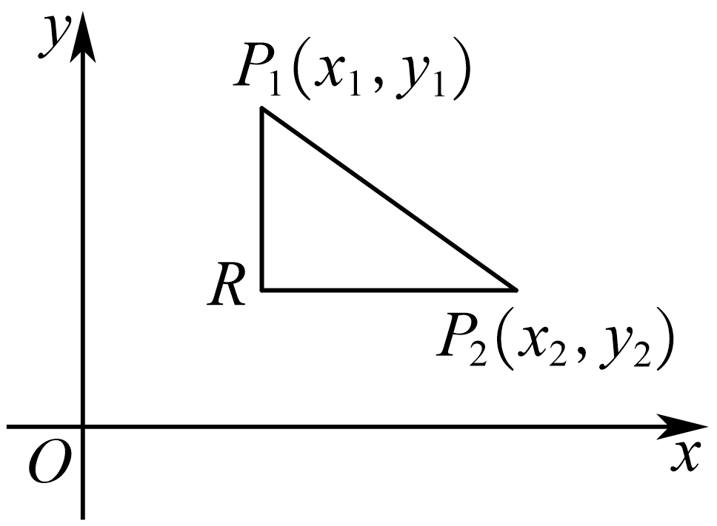
如图示：在平面直角坐标系内，$$P_{1}\left(x_{1},y_{1}\right),P_{2}\left(x_{2},y_{2}\right)$$，作出直角三角形$$P_{1}RP_{2}$$,则
由极距的定义知，$$d_{P_{1}P_{2}}$$就是直角三角形$$P_{1}RP_{2}$$中较小的直角边的大小.
因为点$$P$$是直线$$l:2x+y−9=0$$上的动点，$$\text{Q}$$是圆$$O:x^{2}+y^{2}=5$$上的动点，要使PQ最小，
则$$OP⊥l$$，$$PQ=OP−\sqrt{5}$$最小，此时$$PQ=OP−\sqrt{5}\text{=}\frac{\left|0+0−9\right|}{\sqrt{2^{2}+1^{2}}}−\sqrt{5}\text{=}\frac{4\sqrt{5}}{5}$$.
设直线l交x轴于A，交y轴于B,因为直线l的斜率为-2，所以$$\frac{OA}{OB}=\frac{1}{2}$$
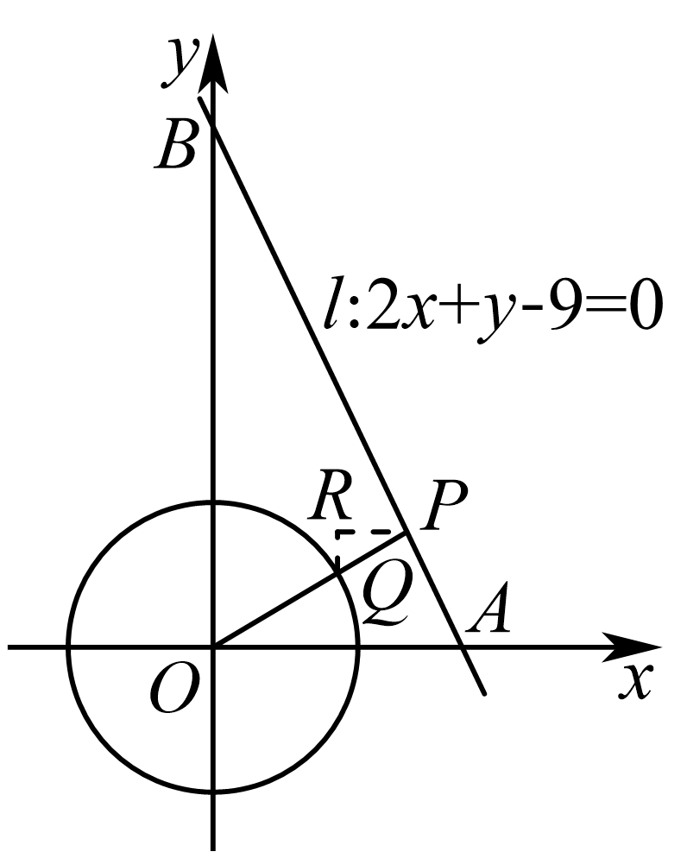
过P作$$PR//x$$轴，过Q作$$QR//y$$轴，则$$△PQR∼△BAO$$,所以$$\frac{RQ}{RP}=\frac{OA}{OB}=\frac{1}{2}$$在直角三角形$$PRQ$$中，P，Q两点之间的极距即为RQ,
设$$RQ\text{=}t$$，则$$RP\text{=2}t$$,所以$$t^{2}+{\left(2t\right)}^{2}={\left(\frac{4\sqrt{5}}{5}\right)}^{2}$$，
解得：$$t\text{=}\frac{4}{5}$$，即$$RQ\text{=}\frac{4}{5}$$，所以P，Q两点之间的距离最小时的极距为$$\frac{4}{5}$$
故选：C
【点睛】（1）数学中的新定义题目解题策略：
①仔细阅读，理解新定义的内涵；②根据新定义，对对应知识进行再迁移.
（2）距离的最值的计算方法有两类：
①几何法：利用几何图形求最值；②代数法：把距离表示为函数，利用函数求最值.

7．在平面直角坐标系中,定义$$d\left(A,B\right)=\text{max}\left\{\left|x_{1}−x_{2}\right|，\left|y_{1}−y_{2}\right|\right\}$$为两点$$A\left(x_{1},y_{1}\right)、B\left(x_{2},y_{2}\right)$$的“切比雪夫距离”，又设点$$P$$及$$l$$上任意一点$$Q$$,称$$d\left(P,Q\right)$$的最小值为点$$P$$到直线$$l$$的“切比雪夫距离”记作$$d\left(P,l\right)，$$给出下列四个命题:
①对任意三点$$A,B,C$$，都有$$d\left(C,A\right)+d\left(C,B\right)≥d\left(A,B\right)；$$
②已知点$$P(3,1)$$和直线$$l:2x−y−1=0，$$则$$d\left(P，l\right)=\frac{4}{3}；$$
③到原点的“切比雪夫距离”等于$$1$$的点的轨迹是正方形；
其中真命题的是（ ）
A．①② B．②③ C．①③ D．①②③
【答案】D
【难度】0.4
【知识点】距离新定义
【分析】①讨论$$A$$，$$B$$，$$C$$三点共线，以及不共线的情况，结合图象和新定义，即可判断；
②设点$$Q$$是直线$$y=2x−1$$上一点，且$$Q(x,2x−1)$$，可得$$d(P,Q)=max\{|x−3|$$，$$|2−2x|\}$$，讨论$$|x−3|$$，$$|2−2x|$$的大小，可得距离$$d$$，再由函数的性质，可得最小值；
③根据“切比雪夫距离”的定义可判断出命题的真假.
【详解】① 对任意三点$$A$$、$$B$$、$$C$$，若它们共线，设$$A(x_{1}$$，$$y_{1})$$、$$B(x_{2}$$，$$y_{2})$$，$$C(x_{3}$$，$$y_{3})$$，如图，结合三角形的相似可得$$d(C,A)$$，$$d(C,B)$$，$$d(A,B)$$为$$AN$$，$$CM$$，$$AK$$，或$$CN$$，$$BM$$，$$BK$$，则$$d(C,A)+d(C,B)≥d(A,B)$$；
若$$B$$，$$C$$或$$A$$，$$C$$对调，可得$$d(C,A)+d(C,B)≥d(A,B)$$；
若$$A$$，$$B$$，$$C$$不共线，且三角形中$$C$$为锐角或钝角，如图，
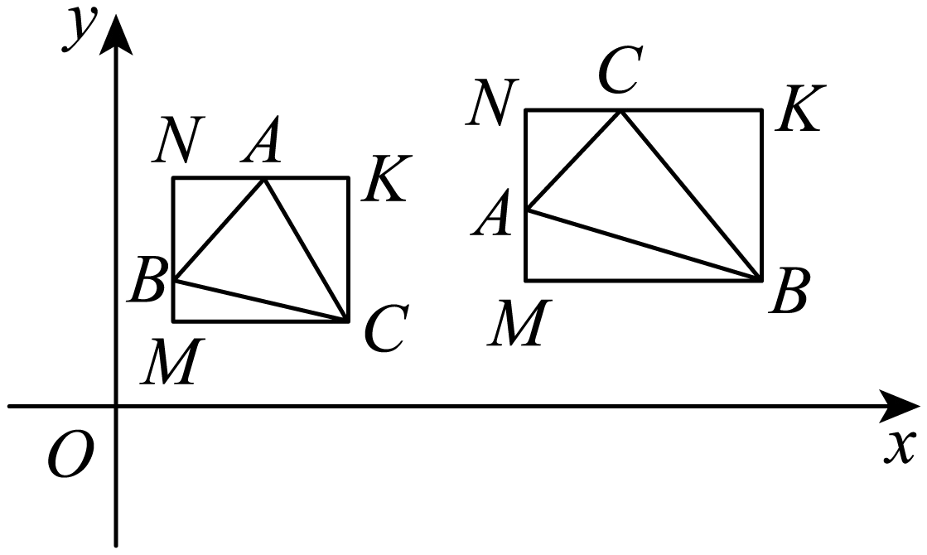
由矩形$$CMNK$$或矩形$$BMNK$$，$$d(C,A)+d(C,B)≥d(A,B)$$；
则对任意的三点$$A$$，$$B$$，$$C$$，都有$$d(C,A)+d(C,B)≥d(A,B)$$，故①正确；
②设点$$Q$$是直线$$y=2x−1$$上一点，且$$Q(x,2x−1)$$，
可得$$d(P,Q)=max\{|x−3|$$，$$|2−2x|\}$$，
由$$|x−3|≥|2−2x|$$，解得$$−1≤x≤\frac{5}{3}$$，即有$$d(P,Q)=|x−3|$$，
当$$x=\frac{5}{3}$$时，取得最小值$$\frac{4}{3}$$；
由$$|x−3|<|2−2x|$$，解得$$x>\frac{5}{3}$$或$$x<−1$$，即有$$d(P,Q)=|2x−2|$$，
$$d(P,Q)$$的范围是$$(\frac{4}{3},+∞)$$，无最值；
综上可得，$$P$$，$$Q$$两点的“切比雪夫距离”的最小值为$$\frac{4}{3}$$；故②正确；
③由题，到原点$$O$$的“切比雪夫距离”的距离为1的点$$P\left(x,y\right)$$满足$$d\left(O,P\right)=max\left\{\left|x\right|,\left|y\right|\right\}=1$$，即$$\{\begin{aligned}\left|x\right|≥\left|y\right|, \\ \left|x\right|=1,\end{aligned}$$或$$\{\begin{aligned}\left|x\right|<\left|y\right|, \\ \left|y\right|=1,\end{aligned}$$，显然点$$P$$的轨迹为正方形，故③正确；
故选：D
【点睛】本题考查新定义的理解和运用，考查数形结合思想方法，以及运算能力和推理能力，属于难题．

8．在平面直角坐标系中，已知点$$A\left(x_{1},y_{1}\right)$$､$$B\left(x_{2},y_{2}\right)$$，定义$$d(A,B)=\left|x_{1}−x_{2}\right|+\left|y_{1}−y_{2}\right|$$为两点A，B的“折线距离”，又设点P及直线l上任意一点Q，称$$d(P,Q)$$的最小值为点P到直线l的“折线距离”，记作$$d(P,l)$$，下列说法正确的是（ ）
A．对任意的两点A，B，都有$$d(A,B)≥|AB|$$
B．对任意三点A､B､C，都有$$d(A,\text{C})+d(B,\text{C})≥d(A,B)$$
C．已知点$$P(3,1)$$和直线$$l:2x−y−1=0$$，则$$d(P,l)=\frac{4\sqrt{5}}{5}$$
D．已知点$$O(0,0)$$，动点$$P(x,y)$$满足$$d(P,O)=1$$，则动点P的轨迹围成平面图形的面积是2
【答案】ABD
【难度】0.65
【知识点】距离新定义
【分析】根据“折线距离”的定义利用绝对值的性质进行验证判断．
【详解】$${(\left|x_{1}−x_{2}\right|+\left|y_{1}−y_{2}\right|)}^{2}={(x_{1}−x_{2})}^{2}+2\left|x_{1}−x_{2}\right|\left|y_{1}−y_{2}\right|+{(y_{1}−y_{2})}^{2}≥{(x_{1}−x_{2})}^{2}+{(y_{1}−y_{2})}^{2}$$,
所以$$\left|x_{1}−x_{2}\right|+\left|y_{1}−y_{2}\right|≥\sqrt{{(x_{1}−x_{2})}^{2}+{(y_{1}−y_{2})}^{2}}$$，即$$d(A,B)≥\left|AB\right|$$，A正确；
由绝对值三角不等式知$$\left|x_{1}−x_{2}\right|+\left|x_{2}−x_{3}\right|≥\left|x_{1}−x_{3}\right|$$，$$\left|y_{1}−y_{2}\right|+\left|y_{2}−y_{3}\right|≥\left|y_{1}−y_{3}\right|$$，
所以$$\left|x_{1}−x_{2}\right|+\left|x_{2}−x_{3}\right|+$$ $$\left|y_{1}−y_{2}\right|+\left|y_{2}−y_{3}\right|≥\left|x_{1}−x_{3}\right|+\left|y_{1}−y_{3}\right|$$，即$$d(A,B)+d(B,C)≥d(A,C)$$，B正确；
设$$Q(x,2x−1)$$是$$l$$上任一点，$$d(P,Q)=\left|x−3\right|+\left|2x−2\right|=\left|x−3\right|+\left|x−1\right|+\left|x−1\right|≥\left|x−3−(x−1)\right|+\left|1−1\right|=2$$，
当且仅当$$x=1$$时，等号成立，所以$$d(P,Q)$$的最小值为2，即$$d(P,l)=2$$，C错；
设$$P(x,y)$$，则$$d(P,O)=\left|x\right|+\left|y\right|=1$$，
在平面直角坐标系中，曲线$$\left|x\right|+\left|y\right|=1$$是一个正方形$$ABCD$$，
如图，$$\left|OA\right|=\left|OB\right|=\left|OC\right|=\left|OD\right|=1$$，得正方形内部面积为$$\sqrt{2}×\sqrt{2}=2$$，D正确．
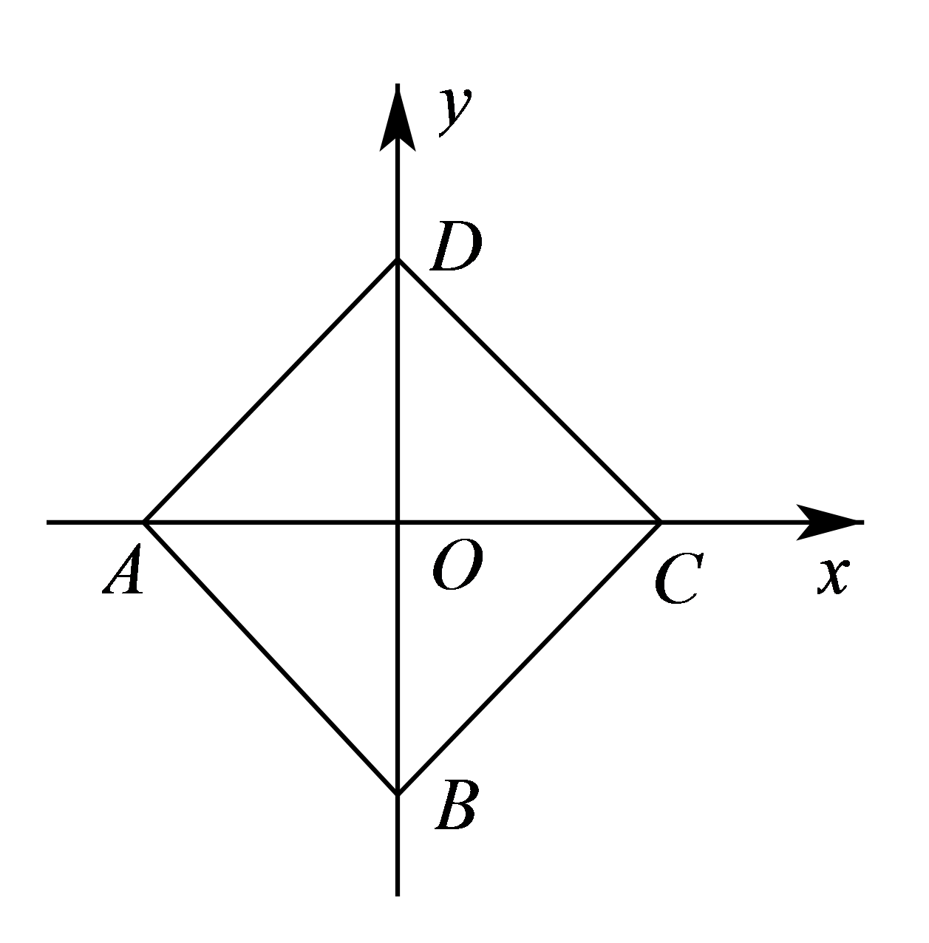
故选：ABD．
【点睛】关键点点睛：本题考查新定义，解题关键是理解新定义，把新定义下的“距离”$$d(A,B)$$用绝对值表示后，利用绝对值性质求解证明．

9．我们定义一个圆的圆心到一条直线的距离与该圆的半径之比，叫做直线关于圆的距离比，记作$$λ$$.已知圆$$C_{1}$$:$$x^{2}+y^{2}=1$$，直线$$l:3x−4y+m=0$$.
（1）若直线l关于圆$$C_{1}$$的距离比$$λ=2$$，求实数m的值;
（2）当$$m=0$$时，若圆$$C_{2}$$与y轴相切于点$$A\left(0,3\right)$$，且直线l关于圆$$C_{2}$$的距离比$$λ=\frac{6}{5}$$，试判断圆$$C_{1}$$与圆$$C_{2}$$的位置关系，并说明理由
【答案】（1）$$±10$$；（2）外切或相离，答案见解析.
【难度】0.65
【知识点】求点到直线的距离、由圆心（或半径）求圆的方程、判断圆与圆的位置关系
【解析】（1）根据新定义的要求即可求出$$m$$的值；
（2）先设圆$$C_{2}$$的方程$${(x−a)}^{2}+{(y−3)}^{2}=a^{2}$$，然后根据新定义可求出$$a$$的值，再根据$$a$$的值判断两圆的位置关系.
【详解】（1）由直线关于圆的距离的比的定义
得$$\frac{\left|m\right|}{5}=2$$，所以$$m=±10$$
（2）当$$m=0$$时，直线$$l:3x−4y=0$$
圆$$C_{2}$$与$$y$$轴相切点于$$A(0,3)$$
所以可设$$C_{2}$$：$${(x−a)}^{2}+{(y−3)}^{2}=a^{2}$$
$$\frac{\frac{\left|3a−12\right|}{5}}{\left|a\right|}=\frac{6}{5}⇒a=−4$$或$$\frac{4}{3}$$
①当$$a=−4$$时，$$C_{2}$$：$${(x+4)}^{2}+{(y−3)}^{2}=16$$
两圆的圆心距$$d=5$$，两圆半径之和为$$1+4=5$$，因此两圆外切
②当$$a=\frac{4}{3}$$时，$$C_{2}$$：$${(x−\frac{4}{3})}^{2}+{(y−3)}^{2}=\frac{16}{9}$$
两圆的圆心距$$d=\left|−\frac{4}{3}+4\right|=\frac{8}{3}$$大于两圆的半径之和$$1+\frac{4}{3}=\frac{7}{3}$$，因此两圆外离
【点睛】关键点点睛：本题的关键点是利用新定义圆的圆心到一条直线的距离与该圆的半径之比，叫做直线关于圆的距离比，可求出$$m$$的值，利用圆$$C_{2}$$与y轴相切于点$$A\left(0,3\right)$$设出其方程为$${(x−a)}^{2}+{(y−3)}^{2}=a^{2}$$根据新定义可求出$$a$$的值，再比较圆心距与半径之和、差，可判断两圆的位置关系.
二、新文化试题

10．2020年12月4日，嫦娥五号探测器在月球表面第一次动态展示国旗.1949年公布的《国旗制法说明》中就五星的位置规定：大五角星有一个角尖正向上方，四颗小五角星均各有一个角尖正对大五角星的中心点.有人发现，第三颗小星的姿态与大星相近.为便于研究，如图，以大星的中心点为原点，建立直角坐标系，$$OO_{1}$$，$$OO_{2}$$，$$OO_{3}$$，$$OO_{4}$$分别是大星中心点与四颗小星中心点的联结线，$$α≈{16}^{∘}$$，则第三颗小星的一条边AB所在直线的倾斜角约为（ ）
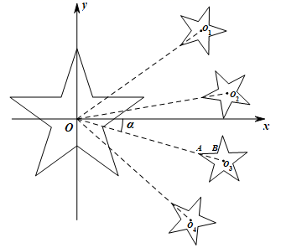
A．$$0^{∘}$$ B．$$1^{∘}$$ C．$$2^{∘}$$ D．$$3^{∘}$$
【答案】C
【难度】0.65
【知识点】直线的倾斜角
【分析】由五角星的内角为$${36}^{∘}$$，可知$$∠BAO_{3}={18}^{∘}$$，又$$OO_{3}$$平分第三颗小星的一个角，过$$O_{3}$$作$$x$$轴平行线$$O_{3}E$$，则$$∠OO_{3}E=α≈{16}^{∘}$$，即可求出直线$$AB$$的倾斜角.
【详解】$$∵O, O_{3}$$都为五角星的中心点，$$∴OO_{3}$$平分第三颗小星的一个角，
又五角星的内角为$${36}^{∘}$$，可知$$∠BAO_{3}={18}^{∘}$$，
过$$O_{3}$$作$$x$$轴平行线$$O_{3}E$$，则$$∠OO_{3}E=α≈{16}^{∘}$$，所以直线$$AB$$的倾斜角为$${18}^{∘}−{16}^{∘}=2^{∘}$$，
故选：C
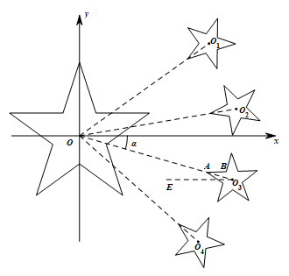
【点睛】关键点点睛：本题考查直线的倾斜角，解题的关键是通过做辅助线找到直线$$AB$$的倾斜角，通过几何关系求出倾斜角，考查学生的数形结合思想，属于基础题.

11．我国魏晋时期的数学家刘徽创立了割圆术，也就是用内接正多边形去逐步逼近圆，即圆内接正多边形边数无限增加时，其周长就越逼近圆周长这种用极限思想解决数学问题的方法是数学史上的一项重大成就，现作出圆$$x^{2}+y^{2}=2$$的一个内接正八边形，使该正八边形的其中4个顶点在坐标轴上，则下列4条直线中不是该正八边形的一条边所在直线的为
A．$$x+(\sqrt{2}−1)y−\sqrt{2}=0$$ B．$$(1−\sqrt{2})x−y+\sqrt{2}=0$$
C．$$x−(\sqrt{2}+1)y+\sqrt{2}=0$$ D．$$(\sqrt{2}−1)x−y+\sqrt{2}=0$$
【答案】C
【难度】0.65
【知识点】直线方程的实际应用
【详解】分析：由题意求解题中所给的直线方程，对比选项，利用排除法即可求得最终结果.
详解：如图所示可知$$A(\sqrt{2}，0),B(1，1)，C(0,\sqrt{2}),D\left(−1,1\right)$$，
所以直线AB，BC，CD的方程分别为：
$$\begin{aligned}y=\frac{1−0}{1−\sqrt{2}}\left(x−\sqrt{2}\right), \\ y=(1−\sqrt{2})x+\sqrt{2}, \\ y=(\sqrt{2}−1)x+\sqrt{2}\end{aligned}$$
整理为一般式即：
$$\begin{aligned}x++\left(\sqrt{2}−1\right)y−\sqrt{2}=0, \\ \left(1−\sqrt{2}\right)x−y+\sqrt{2}=0, \\ \left(\sqrt{2}−1\right)x−y+\sqrt{2}=0,\end{aligned}$$
分别对应题中的ABD选项.
本题选择C选项.
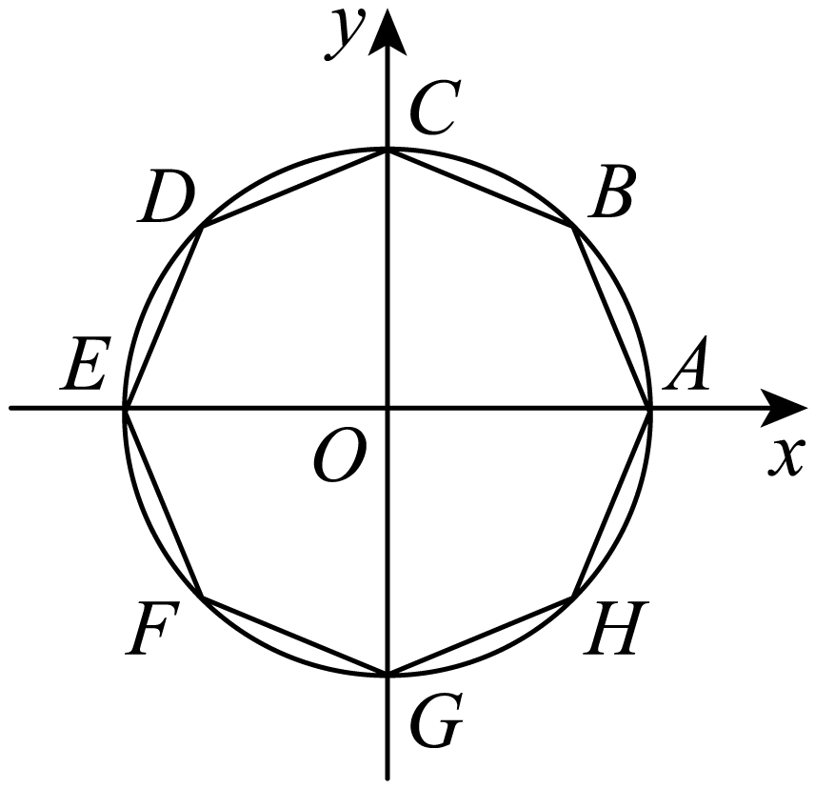
点睛：本题主要考查直线方程的求解，圆的方程等知识，意在考查学生的转化能力和计算求解能力.

12．唐代诗人李颀的诗《古从军行》开头两句为“白日登山望烽火，黄昏饮马傍交河”，其中隐含了一个有趣的数学问题——“将军饮马”，即将军在白天观望烽火台之后黄昏时从山脚下某处出发，先到河边饮马再回到军营，怎样走才能使总路程最短？在平面直角坐标系中，已知军营所在的位置为$$B\left(−2,0\right)$$，若将军从山脚下的点$$A\left(\frac{1}{3},0\right)$$处出发，河岸线所在直线方程为$$x+2y=3$$，则“将军饮马”的最短总路程为（ ）
A．$$\frac{\sqrt{145}}{3}$$ B．5 C．$$\frac{\sqrt{135}}{3}$$ D．$$\frac{16}{3}$$
【答案】A
【难度】0.65
【知识点】求点关于直线的对称点、null
【分析】先找出B关于直线的对称点C再连接AC即为“将军饮马”的最短路程.
【详解】如图所示，
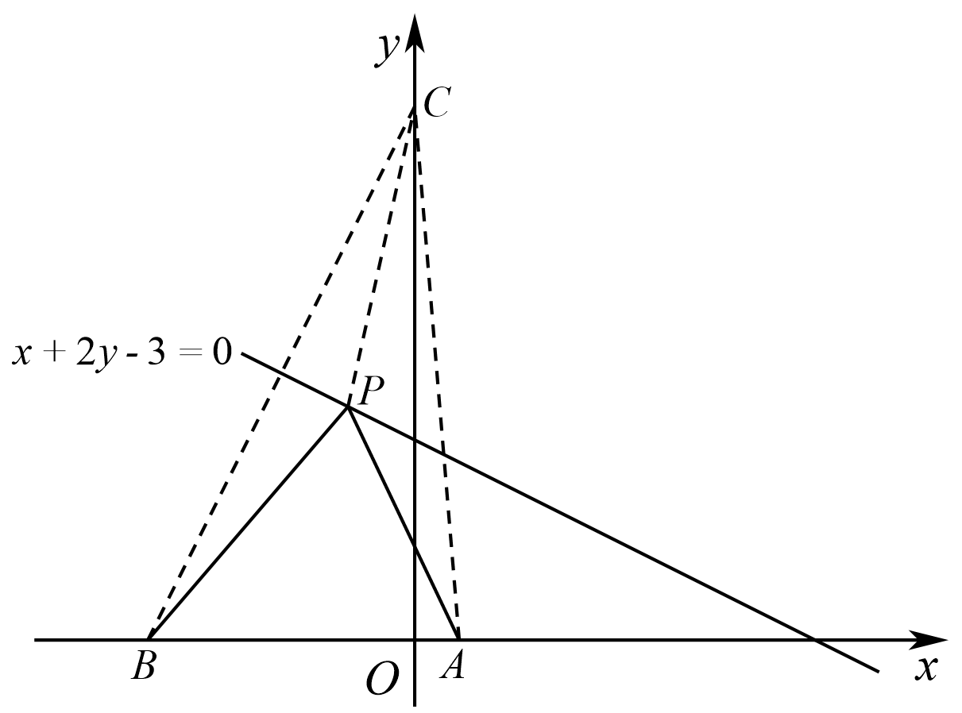
设点$$B\left(−2,0\right)$$关于直线$$x+2y=3$$的对称点为$$C\left(x_{1},y_{1}\right)$$，在直线$$x+2y=3$$上取点P，连接PC，则$$\left|PB\right|=\left|PC\right|$$．由题意可得$$\{\begin{aligned}\frac{y_{1}}{x_{1}+2}⋅\left(−\frac{1}{2}\right)=−1 \\ \frac{x_{1}−2}{2}+2×\frac{y_{1}}{2}=3\end{aligned}$$，解得$$\{\begin{aligned}x_{1}=0 \\ y_{1}=4\end{aligned}$$，即点$$C\left(0,4\right)$$，所以$$\left|PA\right|+\left|PB\right|=\left|PA\right|+\left|PC\right|≥\left|AC\right|=\sqrt{{\left(0−\frac{1}{3}\right)}^{2}+{\left(4−0\right)}^{2}}=\frac{\sqrt{145}}{3}$$，当且仅当A，P，C三点共线时等号成立，所以“将军饮马”的最短总路程为$$\frac{\sqrt{145}}{3}$$．
故选：A．

13．瑞士数学家欧拉（LeonharEuler）1765年在其所著的《三角形的几何学》一书中提出：任意三角形的外心､重心､垂心在同一条直线上，后人称这条直线为欧拉线.若已知$$△ABC$$的顶点$$A\left(−4,0\right)$$，$$B\left(0,4\right)$$，其欧拉线方程为$$x−y+2=0$$，则下列正确的是（ ）
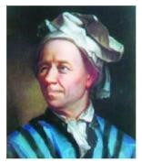
A．$$△ABC$$重心的坐标为$$\left(−\frac{1}{3},\frac{2}{3}\right)$$或$$\left(−\frac{2}{3},\frac{1}{3}\right)$$
B．$$△ABC$$垂心的坐标为$$\left(0,2\right)$$或$$\left(−2,0\right)$$
C．$$△ABC$$顶点C的坐标为$$\left(2,0\right)$$或$$\left(0,−2\right)$$
D．欧拉线将$$△ABC$$分成的两部分的面积之比为$$\frac{4}{5}$$
【答案】BCD
【难度】0.65
【知识点】由两条直线垂直求方程、求直线交点坐标
【分析】由题意先求出AB的中垂线方程，再与欧拉线方程联立可求出$$△ABC$$的外心，设$$C\left(m,n\right)$$，则可得三角形$$ABC$$的重心为$$\left(\frac{−4+m}{3},\frac{4+n}{3}\right)$$，代入欧拉线方程，再结合三角形的外心可求出顶点$$C$$的坐标是$$\left(2,0\right)$$或$$\left(0,−2\right)$$，从而可得三角形的重心坐标，结合图形可求出$$△ABC$$垂心的坐标和欧拉线将$$△ABC$$分成的两部分的面积之比
【详解】AB的中点为$$\left(−2,2\right)$$，AB的中垂线方程为$$y−2=−\left(x+2\right)$$，即$$x+y=0$$，
联立$$\{\begin{aligned}x+y=0 \\ x−y+2=0\end{aligned}$$，解得$$\{\begin{aligned}x=−1 \\ y=1\end{aligned}$$.
∴$$△ABC$$的外心为$$\left(−1,1\right)$$，
设$$C\left(m,n\right)$$，由重心坐标公式得，
三角形$$ABC$$的重心为$$\left(\frac{−4+m}{3},\frac{4+n}{3}\right)$$，代入欧拉线方程得：$$\frac{−4+m}{3}−\frac{4+n}{3}+2=0$$，整理得：$$m−n−2=0$$①
又外心为$$\left(−1,1\right)$$，
所以$${\left(m+1\right)}^{2}+{\left(n−1\right)}^{2}={\left(−4+1\right)}^{2}+{\left(0−1\right)}^{2}=10$$，
整理得：$$m^{2}+n^{2}+2m−2n=8$$②联立①②得：$$m=2$$，$$n=0$$或$$m=0$$，$$n=−2$$，
所以顶点$$C$$的坐标是$$\left(2,0\right)$$或$$\left(0,−2\right)$$.
$$△ABC$$重心的坐标为$$\left(−\frac{2}{3},\frac{4}{3}\right)$$或$$\left(−\frac{4}{3},\frac{2}{3}\right)$$；
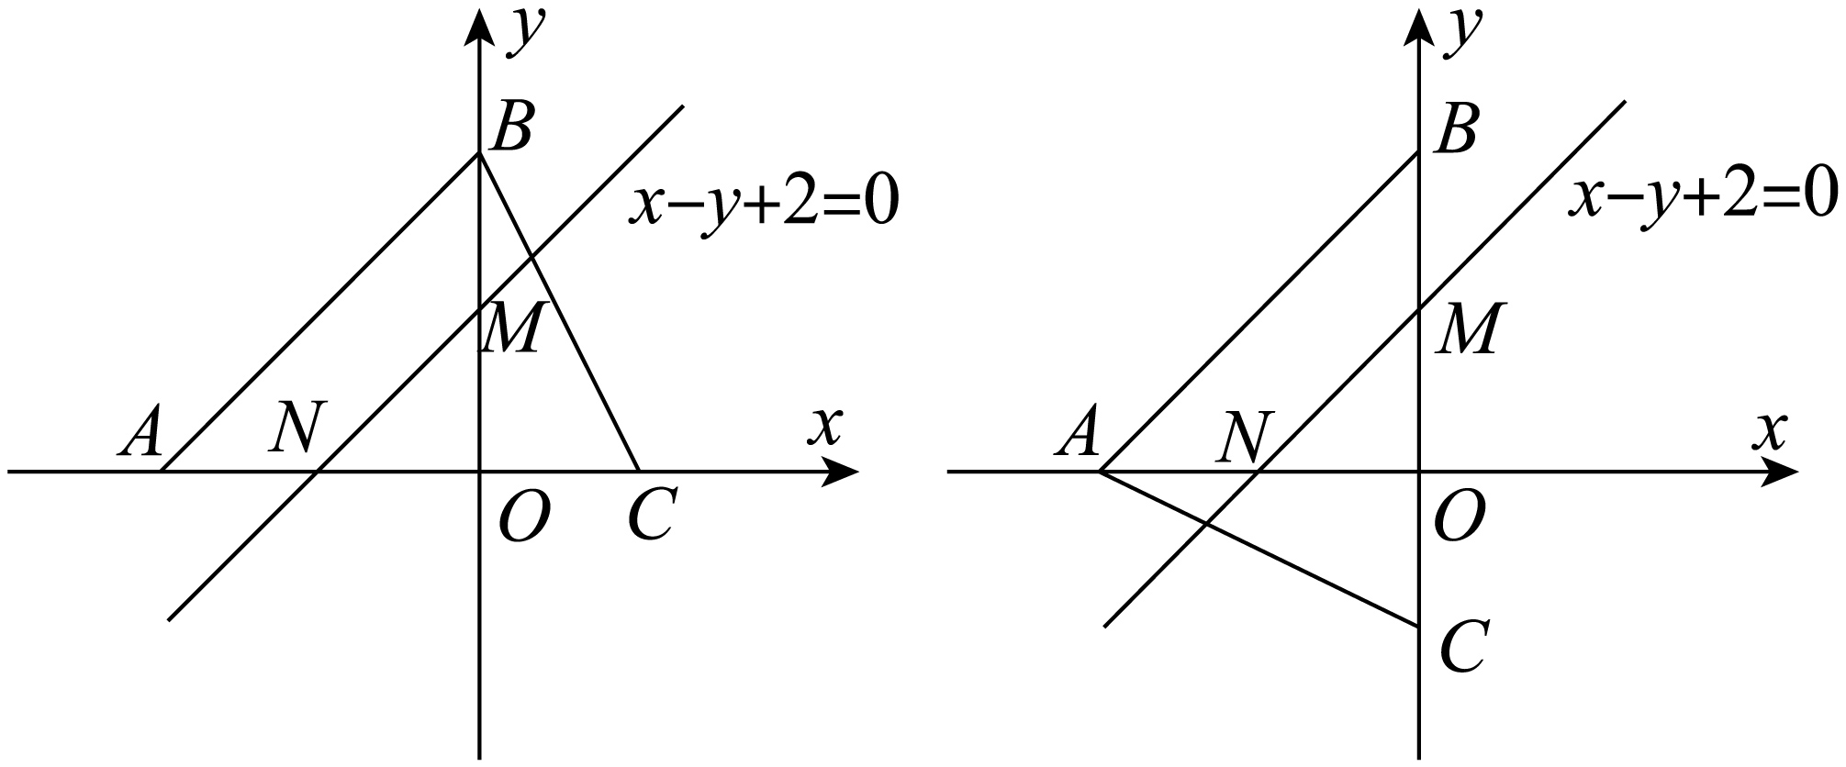
由于$$OB⊥AC$$或$$OA⊥BC$$，所以垂心的坐标为$$M\left(0,2\right)$$或$$N\left(−2,0\right)$$.
因为直线$$AB$$与欧拉线平行，所以两部分的面积之比是$$\frac{NC^{2}}{AC^{2}−NC^{2}}=\frac{16}{36−16}=\frac{4}{5}$$或$$\frac{MC^{2}}{AC^{2}−MC^{2}}=\frac{16}{36−16}=\frac{4}{5}$$.
故选：BCD

14．古希腊著名数学家阿波罗尼斯发现：平面内到两定点A，B的距离之比为定值λ（λ≠1）的点的轨迹是圆，此圆被称为“阿波罗尼斯圆”．在平面直角坐标系xOy中，A（－2，0），B（4，0），点P满足$$\frac{|PA|}{|PB|}$$＝$$\frac{1}{2}$$.设点P的轨迹为C，则下列结论正确的是（ ）
A．轨迹C的方程为（x＋4）²＋y²＝9
B．在x轴上存在异于A，B的两点D，E使得$$\frac{|PD|}{|PE|}$$＝$$\frac{1}{2}$$
C．当A，B，P三点不共线时，射线PO是∠APB的平分线
D．在C上存在点M，使得$$|MO|=2|MA|$$
【答案】BC
【难度】0.65
【知识点】轨迹问题——圆
【分析】根据阿波罗尼斯圆的定义，结合两点间距离公式逐一判断即可.
【详解】在平面直角坐标系xOy中，A（－2，0），B（4，0），点P满足$$\frac{|PA|}{|PB|}\text{=}\frac{\text{1}}{\text{2}}$$，设P（x，y），则$$\frac{\sqrt{{(x+2)}^{2}+y^{2}}}{\sqrt{{(x−4)}^{2}+y^{2}}}=\frac{1}{2}$$，化简得（x＋4）²＋y²＝16，所以A错误；
假设在x轴上存在异于A，B的两点D，E使得$$\frac{|PD|}{|PE|}=\frac{1}{2}$$，设D（m，0），E（n，0），则$$\sqrt{{(x−n)}^{2}+y^{2}}=2\sqrt{{(x−m)}^{2}+y^{2}}$$，化简得3x²＋3y²－（8m－2n）x＋4m²－n²＝0，由轨迹C的方程为x²＋y²＋8x＝0，可得8m－2n＝－24，4m²－n²＝0，
解得m＝－6，n＝－12或m＝－2，n＝4（舍去），即在x轴上存在异于A，B的两点D，E使$$\frac{|PD|}{|PE|}=\frac{1}{2}$$，所以B正确；
当A，B，P三点不共线时，$$\frac{|OA|}{|OB|}=\frac{1}{2}=\frac{|PA|}{|PB|}$$，
可得射线PO是∠APB的平分线，所以C正确；
若在C上存在点M，使得$$|MO|=2|MA|$$，可设M（x，y），
则有$$\sqrt{x^{2}+y^{2}}$$＝2$$\sqrt{{(x+2)}^{2}+y^{2}}$$，化简得x²＋y²＋$$\frac{16}{3}$$x＋$$\frac{16}{3}$$＝0，与x²＋y²＋8x＝0联立，方程组无解，故不存在点M，所以D错误．
故选：BC
【点睛】关键点睛：运用两点间距离公式是解题的关键.

15．阿波罗尼斯是古希腊著名数学家，他对圆锥曲线有深刻系统的研究，主要研究成果集中在他的代表作《圆锥曲线论》一书，阿波罗尼斯圆是他的研究成果之一，指的是：已知动点M与两定点A，B的距离之比为λ(λ＞0，λ≠1)，那么点M的轨迹就是阿波罗尼斯圆．下面我们来研究与此相关的一个问题，已知圆O：x²＋y²＝1上的动点M和定点A$$(−\frac{1}{2},0)$$，B(1，1)，则2|MA|＋|MB|的最小值为（ ）
A．$$\sqrt{6}$$ B．$$\sqrt{7}$$
C．$$\sqrt{10}$$ D．$$\sqrt{11}$$
【答案】C
【难度】0.65
【知识点】求平面两点间的距离、定点到圆上点的最值（范围）
【分析】讨论点M在x轴上与不在x轴上两种情况，若点M不在x轴上，构造点K(－2，0)，可以根据三角形的相似性得到$$\frac{|MK|}{|MA|}=\frac{|OM|}{|OA|}=2$$，进而得到2|MA|＋|MB|＝|MB|＋|MK|，最后根据三点共线求出答案.
【详解】①当点M在x轴上时，点M的坐标为(－1，0)或(1，0)．
若点M的坐标为(－1，0)，则2|MA|＋|MB|＝2×$$\frac{1}{2}$$＋$$\sqrt{{\left(1+1\right)}^{2}+1^{2}}=1+\sqrt{5}$$；
若点M的坐标为(1，0)，则2|MA|＋|MB|＝2×$$\frac{3}{2}$$＋$$\sqrt{{\left(1−1\right)}^{2}+1^{2}}=4$$．
②当点M不在x轴上时，取点K(－2，0)，如图，
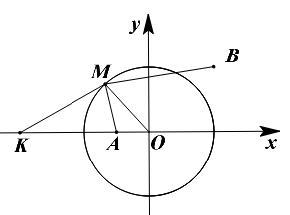
连接OM，MK，因为|OM|＝1，|OA|＝$$\frac{1}{2}$$，|OK|＝2，
所以$$\frac{|OM|}{|OA|}=\frac{|OK|}{|OM|}=2$$．
因为∠MOK＝∠AOM，
所以△MOK∽△AOM，则$$\frac{|MK|}{|MA|}=\frac{|OM|}{|OA|}=2$$，
所以|MK|＝2|MA|，则2|MA|＋|MB|＝|MB|＋|MK|．
易知|MB|＋|MK|≥|BK|，
所以|MB|＋|MK|的最小值为|BK|．
因为B(1，1)，K(－2，0)，
所以(2|MA|＋|MB|)_{min}
＝|BK|＝$$\sqrt{{\left(−2−1\right)}^{2}+{\left(0−1\right)}^{2}}=\sqrt{10}$$．
又$$\sqrt{10}$$<1＋$$\sqrt{5}$$<4，所以2|MA|＋|MB|的最小值为$$\sqrt{10}$$．
故选：C

16．广为人知的太极图，其形状如阴阳两鱼互纠在一起，因而被习称为“阴阳鱼太极图”如图是放在平面直角坐标系中的“太极图”整个图形是一个圆形区域$$x^{2}+y^{2}≤4$$．其中黑色阴影区域在y轴左侧部分的边界为一个半圆．已知符号函数$$sgn(x)=\{\begin{aligned}1,x>0 \\ 0,x=0 \\ −1,x<0\end{aligned}$$，则当$$x^{2}+y^{2}≤4$$时，下列不等式能表示图中阴影部分的是（ ）
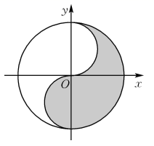
A．$$x\left(x^{2}+{(y−sgn(x))}^{2}−1\right)≤0$$ B．$$y\left({(x−sgn(y))}^{2}+y^{2}−1\right)≤0$$
C．$$x\left(x^{2}+{(y−sgn(x))}^{2}−1\right)≥0$$ D．$$y\left({(x−sgn(y))}^{2}+y^{2}−1\right)≥0$$
【答案】C
【难度】0.65
【知识点】判断点与圆的位置关系
【分析】根据圆、符号函数的知识对选项逐一分析，从而确定正确选项.
【详解】对于A选项，当$$x>0$$时，$$x^{2}+{(y−\text{sgn}(x))}^{2}−1=x^{2}+{(y−1)}^{2}−1≤0$$，
即表示圆$$x^{2}+{(y−1)}^{2}=1$$内部及边界，显然不满足，故A错误；
对于C选项，当$$x>0$$时，$$x^{2}+{(y−\text{sgn}(x))}^{2}−1=x^{2}+{(y−1)}^{2}−1≥0$$，
即表示圆$$x^{2}+{(y−1)}^{2}=1$$外部及边界，满足；
当$$x<0$$时，$$x^{2}+{(y−\text{sgn}(x))}^{2}−1=x^{2}+{(y+1)}^{2}−1≤0$$，
即表示圆$$x^{2}+{(y+1)}^{2}=1$$的内部及边界，满足，故C正确；
对于B选项，当$$y>0$$时，$${(x−\text{sgn}(y))}^{2}+y^{2}−1={(x−1)}^{2}+y^{2}−1≤0$$，
即表示圆$${(x−1)}^{2}+y^{2}=1$$内部及边界，显然不满足，故B错误；
对于D选项，当$$y>0$$时，$${(x−\text{sgn}(y))}^{2}+y^{2}−1={(x−1)}^{2}+y^{2}−1≥0$$，
即表示圆$${(x−1)}^{2}+y^{2}=1$$外部及边界，显然不满足，故D错误.
故选：C
三、开放性试题

17．已知点$$A(0,−4),B(3,0)$$，则直线AB的一个方向向量为____，线段AB的长度为____
【答案】 $$\left(3,4\right)$$（答案不唯一）； 5
【难度】0.94
【知识点】求平面两点间的距离、求直线的方向向量（平面中）
【分析】直接由方向向量的定义及两点之间的距离求解即可.
【详解】由题意知，直线AB的一个方向向量为$$\overset{⃑}{AB}=\left(3,4\right)$$；线段AB的长度为$$\sqrt{{\left(3−0\right)}^{2}+{\left(0+4\right)}^{2}}=5$$.
故答案为：$$\left(3,4\right)$$（答案不唯一）；5.

18．已知直线$$l$$与$$x,y$$轴所围成的面积为$$\frac{1}{4}$$，则$$l$$的方程可以是______．
【答案】$$x+2y−1=0$$（答案不唯一）
【难度】0.85
【知识点】直线与坐标轴围成图形的面积问题
【分析】根据直线$$l$$与$$x,y$$轴所围成的面积可知直线$$l$$在$$x,y$$轴上的截距之积的绝对值为$$\frac{1}{2}$$，由此可得直线$$l$$方程.
【详解】若直线$$l$$与$$x,y$$轴所围成的面积为$$\frac{1}{4}$$，则只需满足直线$$l$$在$$x,y$$轴上的截距之积的绝对值为$$\frac{1}{2}$$即可，
则直线$$l$$在$$x,y$$轴上的截距可以为$$1$$和$$\frac{1}{2}$$，则$$l:x+\frac{y}{\frac{1}{2}}=1$$，即$$x+2y−1=0$$.
故答案为：$$x+2y−1=0$$（答案不唯一）.

19．已知直线$$l$$不经过第二象限，且与直线$$2x+3y+5=0$$垂直，则直线$$l$$的方程可能为__________.
【答案】$$3x−2y=0$$（答案不唯一）
【难度】0.85
【知识点】直线截距式方程及辨析、由两条直线垂直求方程
【分析】先根据直线垂直得到直线$$l$$的方程，再利用不经过第二象限进行求解.
【详解】因为直线$$l$$与直线$$2x+3y+5=0$$垂直，
所以设直线$$l$$的方程为$$3x−2y+m=0$$，
即$$y=\frac{3}{2}x+\frac{m}{2}$$，
又因为直线$$l$$不经过第二象限，
所以$$\frac{m}{2}≤0$$，解得$$m≤0$$.
所以直线$$l$$的方程可能为$$3x−2y=0$$.
故答案为：$$3x−2y=0$$.

20．已知半径为1的圆$$C$$关于直线$$2x−y−4=0$$对称，写出圆$$C$$的一个标准方程__________．
【答案】$${(x−2)}^{2}+y^{2}=1$$（答案不唯一，只要圆心$$C$$在直线$$2x−y−4=0$$上，半径为1，均可）
【难度】0.94
【知识点】由圆心（或半径）求圆的方程
【分析】根据题意，可知圆心$$C$$在直线$$2x−y−4=0$$上，半径为1，取满足题意的圆心坐标，即可得出圆$$C$$的一个标准方程.
【详解】解：由题可知，圆$$C$$关于直线$$2x−y−4=0$$对称，半径为1，
则圆心$$C$$在直线$$2x−y−4=0$$上，则当$$x=2$$时，$$y=0$$，
所以当圆心$$C$$为$$(2， 0)$$，圆$$C$$的标准方程为$${(x−2)}^{2}+y^{2}=1$$.
故答案为：$${(x−2)}^{2}+y^{2}=1$$.（答案不唯一，只要圆心$$C$$在直线$$2x−y−4=0$$上，半径为1，均可）

21．圆心在x轴上且过点$$\left(1,3\right)$$的一个圆的标准方程可以是______．
【答案】$${(x−1)}^{2}+y^{2}=9$$
【难度】0.94
【知识点】由圆心（或半径）求圆的方程
【分析】确定x轴上一个点做圆心，求出半径，再写出圆的标准方程即可.
【详解】以x轴上的点$$(1,0)$$为圆心，则半径$$r=3$$，
所以圆的标准方程为：$${(x−1)}^{2}+y^{2}=9$$.
故答案为：$${(x−1)}^{2}+y^{2}=9$$

22．在平面直角坐标系中，若正方形的四条边所在的直线分别经过点$$A(1,0),B(2,0),C(4,0),D(8,0)$$，则这个正方形的面积可能为______或_______．（每条横线上只填写一个可能结果）
【答案】 $$\frac{16}{17}$$ $$\frac{36}{5}$$
【难度】0.65
【知识点】已知直线垂直求参数、求平行线间的距离
【分析】设直线$$l_{1}$$的倾斜角为$$θ\left(0<θ<\frac{π}{2}\right)$$，正方形的边长为a．按$$l_{1}//l_{2},l_{1}//l_{3},l_{1}//l_{4}$$分类讨论，用$$θ$$表示$$a$$，从而求得$$a$$正方形面积．
【详解】不妨设正方形的四条边所在的直线分别为$$l_{1}、l_{2}、l_{3}、l_{4}$$，它们分别经过点A、B、C、D，直线$$l_{1}$$的倾斜角为$$θ\left(0<θ<\frac{π}{2}\right)$$，正方形的边长为a．
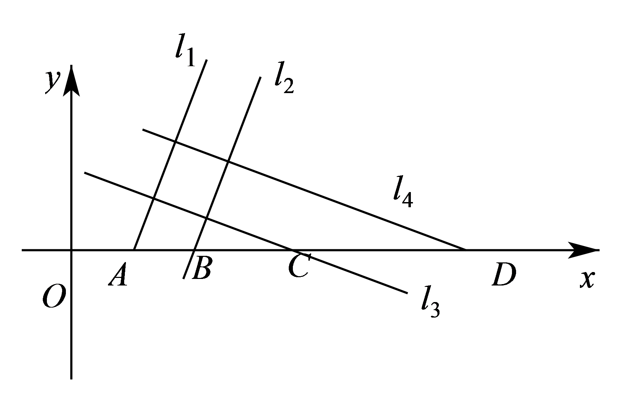
①若$$l_{1}∥l_{2}$$，则$$l_{3}∥l_{4}$$，且$$l_{3}⊥l_{1}$$，从而$$l_{3}$$的倾斜角为$$θ+\frac{π}{2}$$．
因为$$|AB|=1$$，则$$l_{1}$$与$$l_{2}$$之间的距离为$$sinθ$$，所以$$a=sinθ$$．
因为$$|CD|=4$$，则$$l_{3}$$与$$l_{4}$$之间的距离为$$4sin\left[π−\left(θ+\frac{π}{2}\right)\right]=4cosθ$$，
所以$$a=4cosθ$$．
令$$sinθ=4cosθ$$，则$$\sin^{2}θ=16\cos^{2}θ=16\left(1−\sin^{2}θ\right)$$，得$$\sin^{2}θ=\frac{16}{17}$$，则正方形面$$S=\sin^{2}θ=\frac{16}{17}$$．
②若$$l_{1}∥l_{3}$$，则$$l_{2}∥l_{4}$$，且$$l_{2}⊥l_{1}$$，从而$$l_{2}$$的倾斜角为$$θ+\frac{π}{2}$$．
因为$$|AC|=3$$，则$$l_{1}$$与$$l_{3}$$之间的距离为$$3sinθ$$，所以$$a=3sinθ$$．
因为$$|BD|=6$$．则$$l_{2}$$与$$l_{4}$$之间的距离为$$6sin\left[π−\left(θ+\frac{π}{2}\right)\right]=6cosθ$$，
所以$$a=6cosθ$$．令$$3sinθ=6cosθ$$，则$$\sin^{2}θ=4\cos^{2}θ=4\left(1−\sin^{2}θ\right)$$，得$$\sin^{2}θ=\frac{4}{5}$$，
则正方形面积$$S=9\sin^{2}θ=\frac{36}{5}$$．
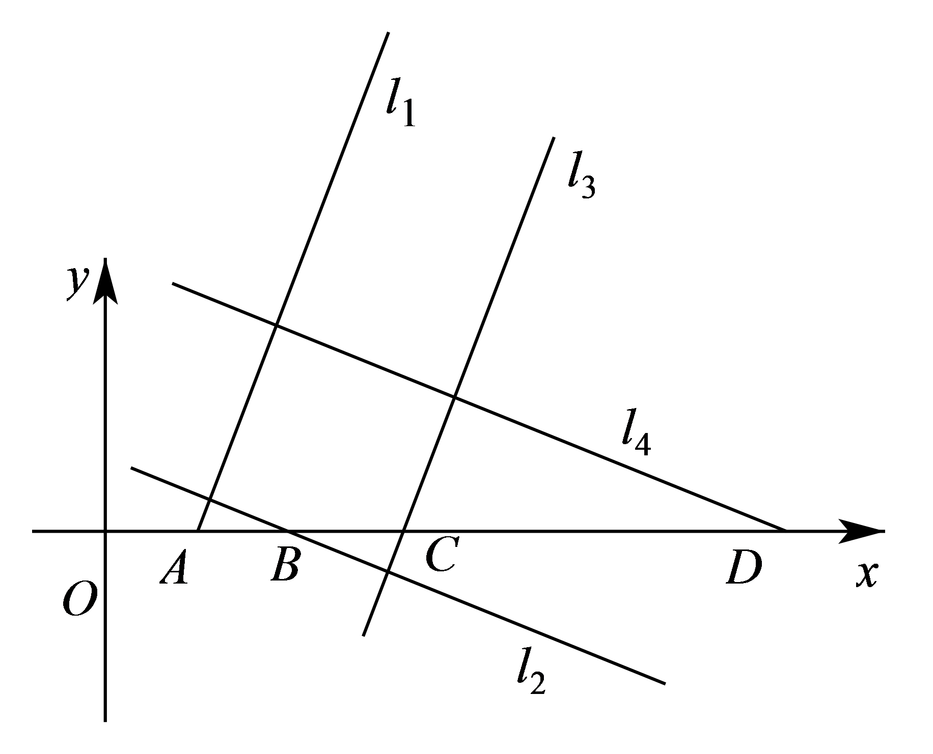
③若$$l_{1}∥l_{4}$$，则$$l_{2}∥l_{3}$$，且$$l_{2}⊥l_{1}$$，从而$$l_{2}$$的倾斜角为$$θ+\frac{π}{2}$$．
因为$$|AD|=7$$，则$$l_{1}$$与$$l_{4}$$之间的距离为$$7sinθ$$，所以$$a=7sinθ$$．
因为$$|BC|=2$$，则$$l_{2}$$与$$l_{3}$$之间的距离为$$2sin\left[π−\left(θ+\frac{π}{2}\right)\right]=2cosθ$$，
所以$$a=2cosθ$$．
令$$7sinθ=2cosθ$$，则$$49\sin^{2}θ=4\cos^{2}θ=4\left(1−\sin^{2}θ\right)$$，得$$\sin^{2}θ=\frac{4}{53}$$，则正方形面积$$S=49\sin^{2}θ=\frac{196}{53}$$．
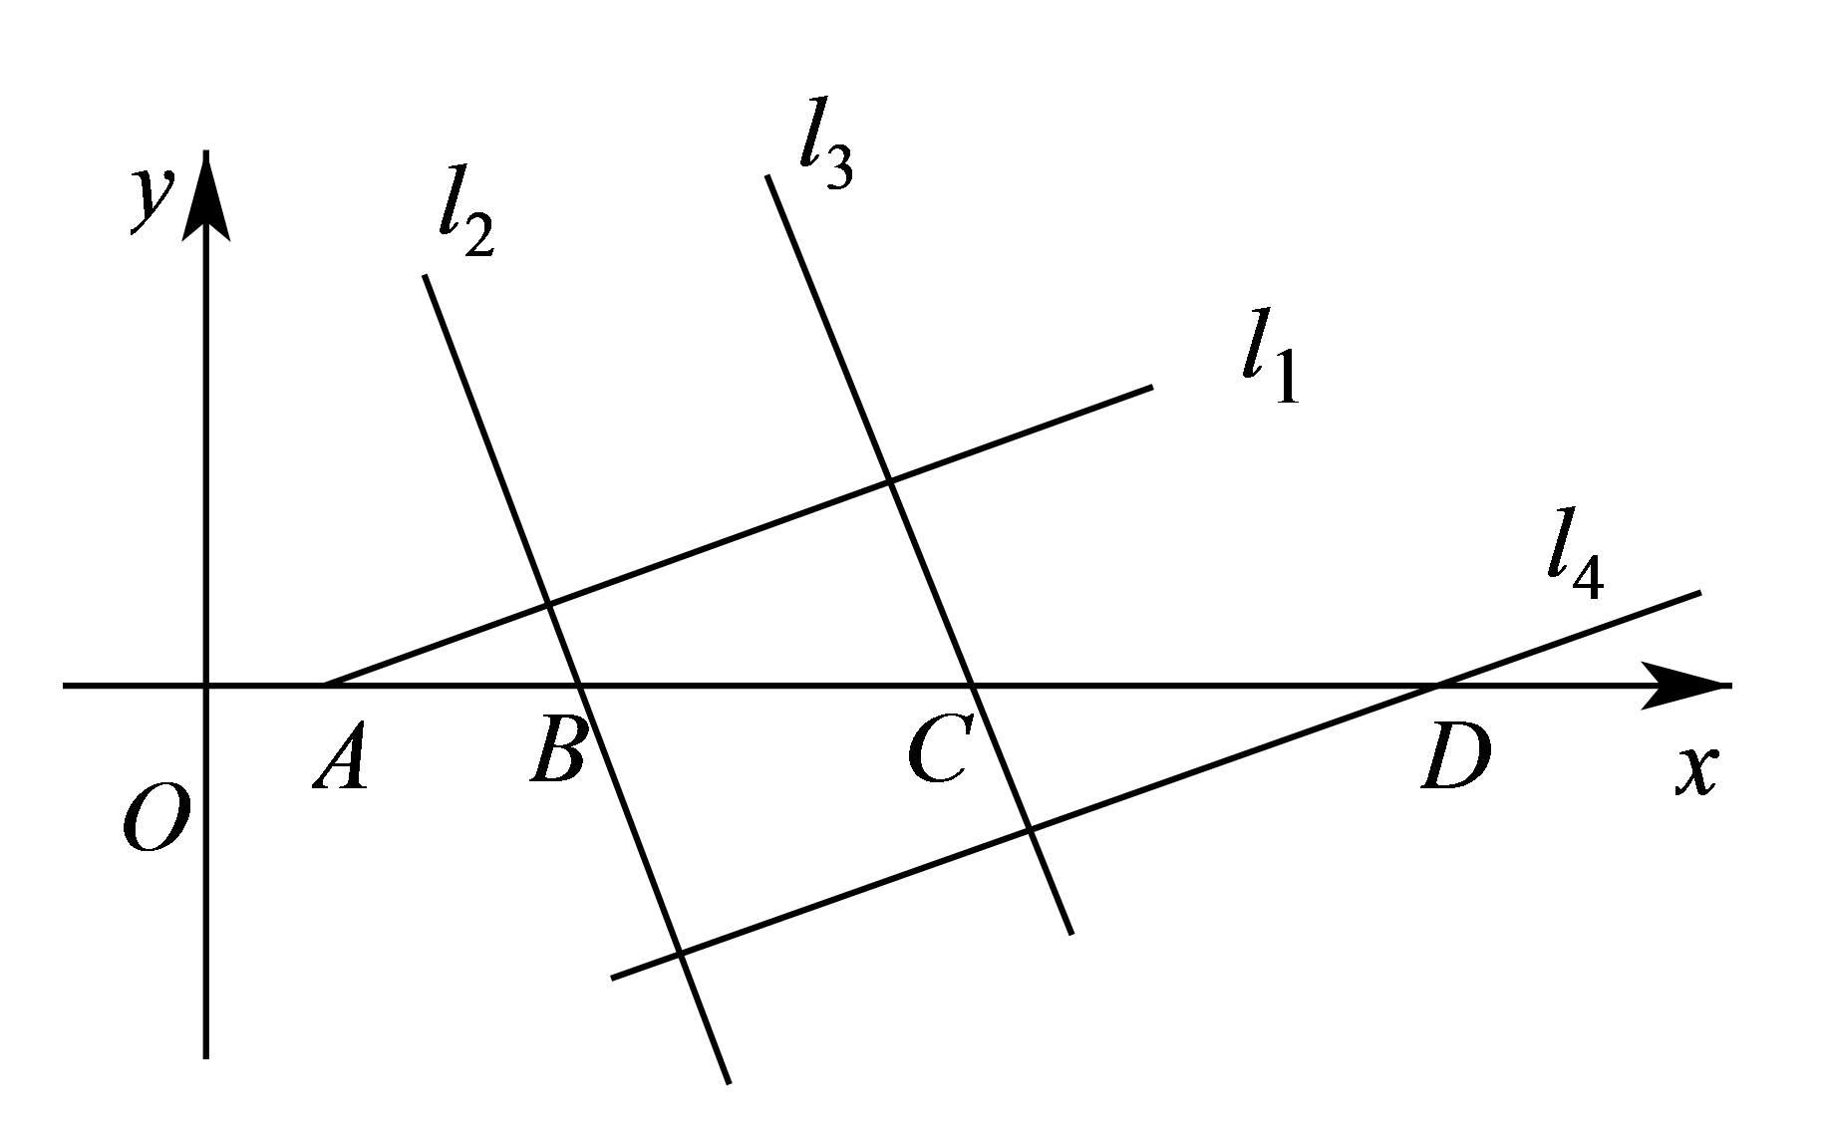
故答案为：$$\frac{16}{17}$$；$$\frac{36}{5}$$（在$$\frac{16}{17}$$、$$\frac{36}{5}$$、$$\frac{196}{53}$$中任选其中两个填写）．

23．已知点$$A(−2,0)$$，$$B(0,2)$$，动点$$M$$满足$$\vec{AM}⋅\vec{MB}=0$$，则点M到直线$$y=x−2$$的距离可以是___________.（写出一个符合题意的整数值）
【答案】1(答案不唯一)
【难度】0.65
【知识点】垂直关系的向量表示、圆上点到定直线（图形）上的最值（范围）、判断直线与圆的位置关系
【分析】由题设知$$M$$的轨迹为$${(x+1)}^{2}+{(y−1)}^{2}=4$$，根据圆心到$$y=x−2$$距离得到$$M$$到直线距离的范围，即可写出一个值.
【详解】由题设知$$\vec{AM}⊥\vec{MB}$$，即$$M$$在以$$AB$$为直径的圆上，且圆心为$$(−1,1)$$，半径为2，
所以$$M$$的轨迹为$${(x+1)}^{2}+{(y−1)}^{2}=4$$，
而$$(−1,1)$$到$$y=x−2$$的距离为$$d=\frac{4}{\sqrt{2}}=2\sqrt{2}>2$$，即直线与圆相离，
所以M到直线$$y=x−2$$的距离范围$$[2(\sqrt{2}−1),2(\sqrt{2}+1)]$$，
由$$\{1,2,3,4\}⊆[2(\sqrt{2}−1),2(\sqrt{2}+1)]$$，故1满足.
故答案为：1(答案不唯一)

24．已知函数$$f\left(x\right)=\frac{{\text{e}}^{2x}−{\text{e}}^{2}}{{\text{e}}^{x}}$$（其中$$\text{e}$$是自然对数的底数），若在平面直角坐标系$$xOy$$中，所有满足$$f\left(a\right)+f\left(b\right)>0$$的点$$\left(a,b\right)$$都不在直线$$l$$上，则直线$$l$$的方程可以是__________（写出满足条件一个直线的方程即可）.
【答案】$$x+y−2=0$$（不唯一）
【难度】0.65
【知识点】函数对称性的应用、直线的点斜式方程及辨析、根据函数的单调性解不等式、根据解析式直接判断函数的单调性
【分析】由函数解析式可得函数关于点$$\left(1,0\right)$$中心对称，据此及函数为增函数由$$f\left(a\right)+f\left(b\right)>0$$可得$$a+b>2$$，据此求出满足条件的直线即可.
【详解】$$f\left(x\right)=\frac{{\text{e}}^{2x}−{\text{e}}^{2}}{{\text{e}}^{x}}={\text{e}}^{x}−{\text{e}}^{2−x}$$在$$\text{R}$$上单调递增，
$$∵f\left(2−x\right)={\text{e}}^{2−x}−{\text{e}}^{x}$$，$$∴f\left(x\right)+f\left(2−x\right)=0$$，
$$∴$$曲线$$y=f\left(x\right)$$关于点$$\left(1,0\right)$$中心对称，
$$\begin{aligned}∴f\left(a\right)+f\left(b\right)>0⇔f\left(a\right)>−f\left(b\right)⇔f\left(a\right)>f\left(2−b\right)⇔a>2−b⇔a+b>2,\end{aligned}$$
在平面直角坐标系$$xOy$$中，所有满足$$f\left(a\right)+f\left(b\right)>0$$即$$a+b>2$$的点$$\left(a,b\right)$$都不在直线$$l$$上.
所以，直线$$l$$上的点都满足$$x+y≤2$$，即直线$$l$$在$$x+y≤2$$表示的半平面内，
故直线$$l$$斜率为$$−1$$，纵截距小于等于2，如$$x+y−2=0,x+y−1=0,x+y=0,⋯$$等.
故答案为：$$x+y−2=0$$（不唯一）

25．斐波那契螺旋线被誉为自然界最完美的“黄金螺旋线”，它的画法是：以斐波那契数：1，1，2，3，5，8，13，…为边长的正方形拼成长方形，然后在每个正方形中画一个圆心角为90°的圆弧，这些圆弧所连起来的弧线就是斐波那契螺旋线．如图为该螺旋线在边长为1，1，2，3，5，8的正方形的中的部分，建立平面直角坐标系（规定小方格的边长为1），则接下来的一段圆弧所在圆的方程为______．
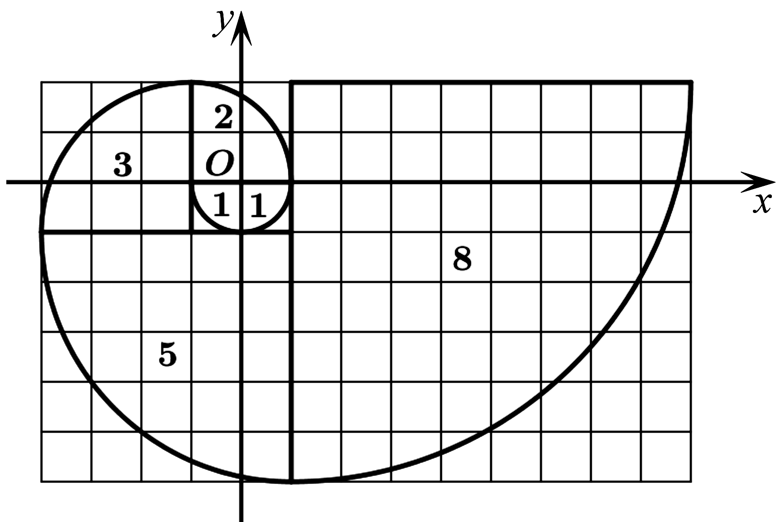
【答案】$${\left(x+4\right)}^{2}+{\left(y−2\right)}^{2}=169$$
【难度】0.65
【知识点】由圆心（或半径）求圆的方程
【分析】根据题意，分析要求的圆的圆心和半径，由圆的标准方程分析即可得出答案.
【详解】根据题意，接下来的一段圆弧所在圆的半径$$r=5+8=13$$，
该圆弧过点$$(9,2)$$，
因为每一段圆弧的圆心角都为90°，
所以下一段圆弧所在圆的圆心与点$$(9,2)$$的连线平行于$$x$$轴，
因为圆弧的半径为13，
所以所求圆的圆心为$$(−4,2)$$，
则其标准方程为$${\left(x+4\right)}^{2}+{\left(y−2\right)}^{2}=169$$．
故答案为：$${\left(x+4\right)}^{2}+{\left(y−2\right)}^{2}=169$$.

26．已知直线$$l:y+2=k(x−1)$$过定点$$A$$，圆$$C:x^{2}+y^{2}−4x−4y+7=0$$，若直线$$l$$与圆$$C$$相切于点$$P$$，则$$\overset{⃑}{AC}⋅\overset{⃑}{AP}$$的值为________；使得直线$$l$$与圆$$C$$相交的$$k$$的取值可以是________（写出一个即可）．
【答案】 16 4（答案不唯一）
【难度】0.65
【知识点】用定义求向量的数量积、直线过定点问题、由直线与圆的位置关系求参数、切线长
【分析】利用数量积的定义及圆的性质可得$$\overset{⃑}{AC}⋅\overset{⃑}{AP}=\left|\overset{⃑}{AC}\right|⋅\left|\overset{⃑}{AP}\right|cos∠PAC={\left|\overset{⃑}{AP}\right|}^{2}$$，然后利用切线长公式即得.
【详解】由直线$$l:y+2=k(x−1)$$，可知定点$$A\left(1,−2\right)$$，
圆$$C:x^{2}+y^{2}−4x−4y+7=0$$，得$${\left(x−2\right)}^{2}+{\left(y−2\right)}^{2}=1$$，圆心$$C\left(2,2\right)$$，半径为1，
∴$${\left|AC\right|}^{2}={\left(1−2\right)}^{2}+{\left(−2−2\right)}^{2}=17$$，又直线$$l$$与圆$$C$$相切于点$$P$$，
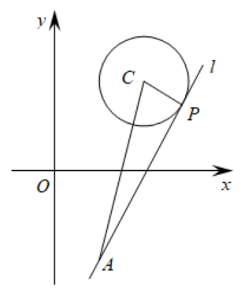
则AP⊥CP,$${\left|AP\right|}^{2}={\left|AC\right|}^{2}−{\left|CP\right|}^{2}=17−1=16$$,
∴$$\overset{⃑}{AC}⋅\overset{⃑}{AP}=\left|\overset{⃑}{AC}\right|⋅\left|\overset{⃑}{AP}\right|cos∠PAC={\left|\overset{⃑}{AP}\right|}^{2}=16$$，
当$$C\left(2,2\right)$$在直线$$l$$上时，直线$$l$$与圆$$C$$相交，此时$$2+2=k(2−1)$$，即$$k=4$$，
故答案为：16；4（答案不唯一）.
四、劣构性试题

27．已知$$△ABC$$的顶点$$B\left(5,1\right)$$，AB边上的高所在的直线方程为$$x−2y−5=0$$．
(1)求直线AB的方程；
(2)在两个条件中任选一个，补充在下面问题中．
①角A的平分线所在直线方程为$$x+2y−13=0$$
②BC边上的中线所在的直线方程为$$2x−y−5=0$$
______，求直线AC的方程．
【答案】(1)$$2x\text{+}y−11=0$$；
(2)若选①：直线AC的方程为$$2x−11y\text{+}49=0$$；若选②：直线AC的方程为$$6x−5y−9=0$$.
【难度】0.65
【知识点】直线的点斜式方程及辨析、由两条直线垂直求方程、求直线交点坐标、求点关于直线的对称点
【分析】（1）由两直线垂直时，其斜率间的关系求得直线AB的斜率为$$k$$，再由直线的点斜式方程可求得答案；
（2）若选①：由$$\{\begin{aligned}2x\text{+}y−11=0 \\ x+2y−13=0\end{aligned}$$，求得点$$A\left(3，5\right)$$，再求得点B关于$$x+2y−13=0$$的对称点$$B^{'}\left(x_{0}，y_{0}\right)$$，由此可求得直线AC的方程；
若选②：由$$\{\begin{aligned}2x\text{+}y−11=0 \\ 2x−y−5=0\end{aligned}$$，求得点$$A\left(4，3\right)$$，设点$$C\left(x_{1}，y_{1}\right)$$，由BC的中点在直线$$2x−y−5=0$$上，和点C在直线$$x−2y−5=0$$上，求得点$$C\left(−1，−3\right)$$，由此可求得直线AC的方程.
【详解】（1）解：因为AB边上的高所在的直线方程为$$x−2y−5=0$$，所以直线AB的斜率为$$k=−2$$，
又因为$$△ABC$$的顶点$$B\left(5,1\right)$$，所以直线AB的方程为：$$y−1=−2\left(x−5\right)$$，
所以直线AB的方程为： $$2x\text{+}y−11=0$$；
（2）解：若选①：角A的平分线所在直线方程为$$x+2y−13=0$$，
由$$\{\begin{aligned}2x\text{+}y−11=0 \\ x+2y−13=0\end{aligned}$$，解得$$\{\begin{aligned}x\text{=}3 \\ y=5\end{aligned}$$，
所以点$$A\left(3，5\right)$$，
设点B关于$$x+2y−13=0$$的对称点$$B^{'}\left(x_{0}，y_{0}\right)$$，则$$\{\begin{aligned}\frac{y_{0}−1}{x_{0}−5}×\left(−\frac{1}{2}\right)=−1 \\ \frac{x_{0}\text{+}5}{2}+2×\frac{y_{0}\text{+}1}{2}−13=0\end{aligned}$$，解得$$\{\begin{aligned}x_{0}=\frac{37}{5} \\ y_{0}=\frac{29}{5}\end{aligned}$$，所以$$B^{'}\left(\frac{37}{5}，\frac{29}{5}\right)$$，
又点$$B^{'}\left(\frac{37}{5}，\frac{29}{5}\right)$$在直线AC上，所以$$k_{AC}=\frac{5−\frac{29}{5}}{3−\frac{37}{5}}=\frac{2}{11}$$，
所以直线AC的方程为$$y−5=\frac{2}{11}\left(x−3\right)$$，
所以直线AC的方程为$$2x−11y\text{+}49=0$$；
若选②：BC边上的中线所在的直线方程为$$2x−y−5=0$$，
由$$\{\begin{aligned}2x\text{+}y−11=0 \\ 2x−y−5=0\end{aligned}$$，解得$$\{\begin{aligned}x\text{=}4 \\ y=3\end{aligned}$$，所以点$$A\left(4，3\right)$$，
设点$$C\left(x_{1}，y_{1}\right)$$，则BC的中点在直线$$2x−y−5=0$$上，所以$$2×\frac{5\text{+}x_{1}}{2}−\frac{1\text{+}y_{1}}{2}−5=0$$，即$$2x_{1}−y_{1}−1=0$$，所以点C在直线$$2x−y−1=0$$上，
又点C在直线$$x−2y−5=0$$上，由$$\{\begin{aligned}x−2y−5=0 \\ 2x−y−1=0\end{aligned}$$解得$$\{\begin{aligned}x=−1 \\ y=−3\end{aligned}$$，即$$C\left(−1，−3\right)$$，
所以$$k_{AC}=\frac{−3−3}{−1−4}=\frac{6}{5}$$，
所以直线AC的方程为$$y−3=\frac{6}{5}\left(x−4\right)$$，
所以直线AC的方程为$$6x−5y−9=0$$.

28．已知点$$A\left(0,1\right)$$，________，从条件①、条件②、条件③中选择一个作为已知条件补充在横线处，并作答．
(1)求直线$$l_{1}$$的方程；
(2)求直线$$l_{2}$$：$$x−2y+2=0$$关于直线$$l_{1}$$的对称直线的方程．
条件①：点$$A$$关于直线$$l_{1}$$的对称点$$B$$的坐标为$$\left(2,−1\right)$$；
条件②：点$$B$$的坐标为$$\left(2,−1\right)$$，直线$$l_{1}$$过点$$\left(2,1\right)$$且与直线$$AB$$垂直；
条件③点$$C$$的坐标为$$\left(2,3\right)$$，直线$$l_{1}$$过点$$\left(2,1\right)$$且与直线$$AC$$平行．
注：如果选择多个条件分别解答，按第一个解答计分．
【答案】(1)$$x−y−1=0$$
(2)$$2x−y−5=0$$
【难度】0.65
【知识点】由两条直线平行求方程、由两条直线垂直求方程、直线关于直线对称问题
【分析】（1）计算直线的斜率，根据直线的平行或垂直关系得到斜率，代入点得到直线方程.
（2）计算直线的交点，在直线$$l_{2}$$上取一点，求其关于$$l_{1}$$对称的点，根据交点和对称点得到直线方程.
【详解】（1）选择条件$$①$$：
因为点$$A$$关于直线$$l_{1}$$的对称点$$B$$的坐标为$$\left(2,−1\right)$$，所以$$l_{1}$$是线段$$AB$$的垂直平分线．
因为$$k_{AB}=\frac{−1−1}{2−0}=−1$$，所以直线$$l_{1}$$的斜率为$$1$$，又线段$$AB$$的中点坐标为$$\left(1,0\right)$$，
所以直线$$l_{1}$$的方程为$$y=x−1$$，即$$x−y−1=0$$．
选择条件$$②$$：
因为$$k_{AB}=\frac{−1−1}{2−0}=−1$$，直线$$l_{1}$$与直线$$AB$$垂直，所以直线$$l_{1}$$的斜率为$$1$$，
又直线$$l_{1}$$过点$$\left(2,1\right)$$，所以直线$$l_{1}$$的方程为$$y−1=x−2$$，即$$x−y−1=0$$．
选择条件$$③$$，
因为$$k_{AC}=\frac{3−1}{2−0}=1$$，直线$$l_{1}$$与直线$$AC$$平行，所以直线$$l_{1}$$的斜率为$$1$$，
又直线$$l_{1}$$过点$$\left(2,1\right)$$，所以直线$$l_{1}$$的方程为$$y−1=x−2$$，即$$x−y−1=0$$．
（2）$$\{\begin{aligned}x−y−1=0 \\ x−2y+2=0\end{aligned}$$，解得$$\{\begin{aligned}x=4 \\ y=3\end{aligned}$$，故$$l_{1}$$，$$l_{2}$$的交点坐标为$$\left(4,3\right)$$，
因为$$A\left(0,1\right)$$在直线$$l_{2}$$：$$x−2y+2=0$$上，设$$A\left(0,1\right)$$关于$$l_{1}$$对称的点为$$M\left(x,y\right)$$，
则$$\{\begin{aligned}\frac{y−1}{x}=−1 \\ \frac{x}{2}−\frac{y+1}{2}−1=0\end{aligned}$$，解得$$\{\begin{aligned}x=2 \\ y=−1\end{aligned}$$，
直线$$l_{2}$$关于直线$$l_{1}$$对称的直线经过点$$\left(2,−1\right)$$，$$\left(4,3\right)$$，代入两点式方程得$$\frac{y+1}{3+1}=\frac{x−2}{4−2}$$，即$$2x−y−5=0$$，
所以$$l_{2}$$：$$x−2y+2=0$$关于直线$$l_{1}$$的对称直线的方程为$$2x−y−5=0$$．

29．在下列所给的三个条件中任选一个，补充在下面问题中，并完成解答（若选择多个条件分别解答，则按第一个解答计分）.
①与直线$$2x+3y−5=0$$平行；②与直线$$3x−2y+5=0$$垂直；③直线l的一个方向向量为$$\vec{a}=(−2,3)$$；
已知直线l过点$$P(1,−2)$$，且___________.
(1)求直线l的一般方程；
(2)若直线l与圆C：$${(x−1)}^{2}+y^{2}=4$$相交于M，N两点，求弦长$$|MN|$$.
【答案】(1)若选择①②，则直线方程为：$$2x+3y+4=0$$；若选择③，则直线方程为$$3x+2y+1=0$$；
(2)若选择①②，则$$\left|AB\right|=\frac{8\sqrt{13}}{13}$$；若选择③，则$$\left|AB\right|=\frac{12\sqrt{13}}{13}$$.
【难度】0.85
【知识点】由两条直线平行求方程、由两条直线垂直求方程、圆的弦长与中点弦
【分析】（1）根据所选择的条件，结合直线过点$$P$$，即可写出直线的方程；
（2）利用（1）中所求直线方程，以及弦长公式，即可求得结果.
【详解】（1）若选①与直线$$2x+3y−5=0$$平行，则直线$$l$$的斜率$$k=-\frac{2}{3}$$；
又其过点$$P(1,-2)$$，故直线$$l$$的方程为$$y+2=-\frac{2}{3}(x-1)$$，则其一般式为$$2x+3y+4=0$$；
若选②与直线$$3x−2y+5=0$$垂直，则直线$$l$$的斜率$$k$$满足$$k×\left(\frac{3}{2}\right)=-1$$，解得$$k=-\frac{2}{3}$$；
又其过点$$P(1,-2)$$，故直线$$l$$的方程为$$y+2=-\frac{2}{3}(x-1)$$，则其一般式为$$2x+3y+4=0$$；
若选③直线l的一个方向向量为$$\vec{a}=(−2,3)$$，则直线$$l$$的斜率$$k=\frac{3}{-2}=-\frac{3}{2}$$；
又其过点$$P(1,-2)$$，故直线$$l$$的方程为$$y+2=-\frac{3}{2}(x-1)$$，则其一般式为$$3x+2y+1=0$$；
综上所述：若选择①②，则直线方程为：$$2x+3y+4=0$$；若选择③，则直线方程为$$3x+2y+1=0$$.
（2）对圆C：$${(x−1)}^{2}+y^{2}=4$$，其圆心为$$(1,0)$$，半径$$r=2$$，
根据（1）中所求，若选择①②，则直线方程为$$2x+3y+4=0$$，则圆心到直线的距离$$d=\frac{6}{\sqrt{13}}=\frac{6\sqrt{13}}{13}$$，
则直线$$l$$截圆$$C$$所得弦长$$\left|AB\right|=2\sqrt{r^{2}-d^{2}}=2\sqrt{4-\frac{36}{13}}=\frac{8\sqrt{13}}{13}$$；
若选择③，则直线方程为$$3x+2y+1=0$$，则圆心到直线的距离$$d=\frac{4}{\sqrt{13}}=\frac{4\sqrt{13}}{13}$$，
则直线$$l$$截圆$$C$$所得弦长$$\left|AB\right|=2\sqrt{r^{2}-d^{2}}=2\sqrt{4-\frac{16}{13}}=\frac{12\sqrt{13}}{13}$$.
综上所述，若选择①②，则$$\left|AB\right|=\frac{8\sqrt{13}}{13}$$；若选择③，则$$\left|AB\right|=\frac{12\sqrt{13}}{13}$$.

30．已知三个条件①圆心$$C$$在直线$$y=\frac{\sqrt{3}}{3}x+1$$上；②圆的半径为2；③圆过点$$M(\sqrt{3},2)$$在这三个条件中任选一个，补充在下面的问题中，并作答（注：如果选择多个条件分别解答，按第一个解答计分）
(1)已知圆$$C$$过点$$A(2,1)$$且圆心在$$y$$轴上，且满足条件________，求圆$$C$$的方程；
(2)在（1）的条件下，直线$$l:ax+y−a−2=0$$与圆$$C$$交于$$P$$、$$Q$$两点，求弦长$$\left|PQ\right|$$的最小值及相应的$$a$$值．
【答案】(1)条件选择见解析，圆$$C$$的方程为$$x^{2}+{(y−1)}^{2}=4$$
(2)$$\left|PQ\right|$$的最小值为$$2\sqrt{2}$$，相应$$a=1$$
【难度】0.65
【知识点】由圆心（或半径）求圆的方程、圆的弦长与中点弦
【分析】（1）选择条件①或②或③，求得圆心和半径，由此求得圆$$C$$的方程.
（2）首先求得直线$$l$$过定点$$D\left(1,2\right)$$，根据$$CD⊥PQ$$求得最短弦长以及此时$$a$$的值.
【详解】（1）若选条件①，由题意知，圆心是方程$$\{\begin{aligned}y=\frac{\sqrt{3}}{3}x+1 \\ x=0\end{aligned}$$的解，解得$$\{\begin{aligned}x=0 \\ y=1\end{aligned}$$，所以$$C(0,1)$$，
设半径为$$r$$，则$$r=|AC|=2$$．则圆的方程为：$$x^{2}+{(y−1)}^{2}=4$$．
若选条件②，设圆心$$C(0,b)$$，由题意知$$|AC|=\sqrt{{(2−0)}^{2}+{(1−b)}^{2}}=2$$，所以$$b=1$$．
圆心$$C\left(0,1\right)$$，半径为$$2$$，所以圆的方程为：$$x^{2}+{(y−1)}^{2}=4$$．
若选条件③，设圆心$$C(0,b)$$，由题意知$$|AC|=|MC|$$，
即有$$\sqrt{{(2−0)}^{2}+{(1−b)}^{2}}=\sqrt{{(\sqrt{3}−0)}^{2}+{(2−b)}^{2}}$$，解得$$b=1$$，
圆心为$$C\left(0,1\right)$$，且半径为$$\sqrt{{(\sqrt{3}−0)}^{2}+{(2−1)}^{2}}=2$$，
所以圆的方程为： $$x^{2}+{(y−1)}^{2}=4$$．
（2）由（1）圆的方程为：$$x^{2}+{(y−1)}^{2}=4$$，圆心为$$C\left(0,1\right)$$，半径$$r=2$$.
直线$$l$$过定点$$D(1,2)$$，要使弦长$$\left|PQ\right|$$最短，$$CD⊥PQ$$，
$$∴k_{CD}⋅k_{PQ}=−1$$，$$∵k_{CD}=\frac{2−1}{1−0}=1$$，$$∴k_{PQ}=−1$$，
直线$$l$$的斜率，也即直线$$PQ$$的斜率为$$−a$$，所以$$−a=−1,a=1$$.
$$∵|CD|=\sqrt{2}$$，$$∴|PQ|=2\sqrt{4−{(\sqrt{2})}^{2}}=2\sqrt{2}$$，所以弦长最小值为$$\left|PQ\right|=2\sqrt{2}$$．

31．在①原点到直线$$l$$的距离取得最大值，②直线$$l$$在x轴上的截距是在y轴上的截距的4倍这两个条件中任选一个，补充在下面的问题中并作答.已知直线$$l$$过点$$P\left(2,−1\right)$$
(1)若直线$$l$$与圆$${\left(x−1\right)}^{2}+\left(y−1\right)=1$$相切，求直线$$l$$的方程.
(2)当____________时，求直线$$l$$的方程；注：如果选择多个条件分别解答，按第一个解答计分.
【答案】(1)$$x=2$$或$$3x+4y−2=0$$
(2)①$$2x−y−5=0$$；②$$x+4y+2=0$$或$$x+2y=0$$
【难度】0.65
【知识点】直线的点斜式方程及辨析、直线截距式方程及辨析、由直线与圆的位置关系求参数
【分析】（1）当$$l$$的斜率不存在时，直接判断；当$$l$$的斜率存在时，利用点到直线的距离公式列式计算即可；
（2）若选择①，利用$$l⊥OP$$求出斜率即可得直线方程；若选择②，若直线$$l$$过原点，符合，若直线$$l$$不过原点，设出直线方程，代入点解方程即可.
【详解】（1）当$$l$$的斜率不存在时，直线$$l$$的方程为$$x=2$$，满足题意；
当$$l$$的斜率存在时，设直线$$l$$的方程为$$y+1=k\left(x−2\right)$$，
则$$\frac{\left|k+2\right|}{\sqrt{k^{2}+1}}=1$$，解得$$k=−\frac{3}{4}$$，
此时，直线$$l$$的方程为$$3x+4y−2=0$$.
故直线$$l$$的方程为$$x=2$$或$$3x+4y−2=0$$；
（2）若选择①，
因为原点到直线$$l$$的距离取得最大值，
所以$$l⊥OP$$.
因为直线$$OP$$的斜率为$$\frac{−1−0}{2−0}=−\frac{1}{2}$$，
所以$$l$$的斜率$$k=2$$，
故直线$$l$$的方程为$$y+1=2\left(x−2\right)$$，即$$2x−y−5=0$$.
若选择②，
若直线$$l$$过原点，则其斜率为$$−\frac{1}{2}$$，
此时直线$$l$$的方程为$$y=−\frac{1}{2}x$$，即$$x+2y=0$$.
若直线$$l$$不过原点，设其方程为$$\frac{x}{4b}+\frac{y}{b}=1$$，
由$$\frac{2}{4b}+\frac{−1}{b}=1$$，得$$b=−\frac{1}{2}$$，此时直线方程为$$x+4y+2=0$$.
故直线$$l$$的方程为$$x+4y+2=0$$或$$x+2y=0$$.

32．已知圆C的圆心在直线$$x+y−3=0$$上，且过点$$\left(1,3\right)$$，$$\left(2,2\right)$$．
(1)求圆C的方程；
(2)若圆C与直线$$l:x−y+m=0$$交于A，B两点，______，求m的值．
从下列三个条件中任选一个补充在上面问题中并作答：条件①：$$∠ACB=120°$$；条件②：圆上一点P到直线的最大距离为$$\frac{3}{2}$$；条件③：$$\overset{⃑}{CA}⋅\overset{⃑}{CB}=−\frac{1}{2}$$．
【答案】(1)$${\left(x−1\right)}^{2}+{\left(y−2\right)}^{2}=1$$
(2)$$m=1±\frac{\sqrt{2}}{2}$$
【难度】0.65
【知识点】由圆心（或半径）求圆的方程、由直线与圆的位置关系求参数
【分析】（1）根据圆心在过点$$\left(1,3\right)$$，$$\left(2,2\right)$$的线段的中垂线上，同时圆心圆心在直线$$x+y−3=0$$上，可求出圆心的坐标，进而求得半径，最后求出其标准方程；
（2）选①利用用垂径定理可求得答案，选②根据圆上一点P到直线的最大距离为$$d+r$$可求得答案，选③先利用向量的数量积可求得$$∠ACB=120°$$，解法就和选①时相同.
【详解】（1）由题意可知，圆心在点$$\left(1,3\right)$$ $$\left(2,2\right)$$的中垂线上，
该中垂线的方程为$$x−y+1=0$$，于是，由$$\{\begin{aligned}x+y−3=0 \\ x−y+1=0\end{aligned}$$，
解得圆心$$\left(1,2\right)$$，圆C的半径$$R=\sqrt{{\left(1−1\right)}^{2}+{\left(2−3\right)}^{2}}=1$$
所以，圆C的方程为$${\left(x−1\right)}^{2}+{\left(y−2\right)}^{2}=1$$；
（2）①，因为$$∠ACB=120°$$，$$\left|CA\right|=\left|CB\right|=1$$，
所以圆心C到直线l的距离$$d=\left|CA\right|⋅cos60°=\frac{1}{2}$$，则$$d=\frac{\left|1−2+m\right|}{\sqrt{1+1}}=\frac{1}{2}$$，解得$$m=1±\frac{\sqrt{2}}{2}$$，
②，圆上一点P到直线的最大距离为$$\frac{3}{2}$$，可知圆心C到直线l的距离$$d=\frac{1}{2}$$．
则$$d=\frac{\left|1−2+m\right|}{\sqrt{1+1}}=\frac{1}{2}$$，解得$$m=1±\frac{\sqrt{2}}{2}$$，
③，因为$$\overset{⃑}{CA}⋅\overset{⃑}{CB}=−\frac{1}{2}$$，所以$$\left|\overset{⃑}{CA}\right|⋅\left|\overset{⃑}{CB}\right|⋅cos∠ACB=−\frac{1}{2}$$，
得$$∠ACB=120°$$，又$$\left|CA\right|=\left|CB\right|=1$$，所以圆心C到直线l的距离$$d=\left|CA\right|⋅cos60°=\frac{1}{2}$$，
则$$d=\frac{\left|1−2+m\right|}{\sqrt{1+1}}=\frac{1}{2}$$，解得$$m=1±\frac{\sqrt{2}}{2}$$．

33．问题：平面直角坐标系xOy中，圆C过点A（6，0），且___________.
（在以下三个条件中任选一个，补充在横线上.）
①圆心C在直线$$l:2x−7y+8=0$$上，圆C过点B（1，5）；②圆C过点$$B(1,5)$$和$$D(5,−1)$$；③圆C过直线$$l:3x+5y−8=0$$和圆$$x^{2}+y^{2}+6y−16=0$$的交点.
(1)求圆C的标准方程；
(2)求过点A的圆C的切线方程.
【答案】(1)$${(x−3)}^{2}+{(y−2)}^{2}=13$$
(2)$$3x−2y−18=0$$
【难度】0.65
【知识点】由圆心（或半径）求圆的方程、求过已知三点的圆的标准方程、过圆上一点的圆的切线方程
【分析】（1）选①条件,设出圆方程，将圆心坐标代入直线方程、点的坐标代入圆方程，利用待定系数法求解；选②条件，点的坐标代入圆方程，利用待定系数法求解；选③条件，设圆C的方程为$$x^{2}+y^{2}+6y−16+λ(3x+5y−8)=0$$，将点A的坐标代入方程，解得$$λ=−2$$即可；
（2）求得$$k_{AC}=−\frac{2}{3}$$，过点A的切线斜率为$$\frac{3}{2}$$，利用点斜式得答案.
【详解】（1）选①条件
设所求圆的方程为$${(x−a)}^{2}+{(y−b)}^{2}=r^{2}$$，由题意得
$$\{\begin{aligned}{(6−a)}^{2}+{(0−b)}^{2}=r^{2} \\ {(1−a)}^{2}+{(5−b)}^{2}=r^{2} \\ 2a−7b+8=0\end{aligned}$$解得$$a=3$$，$$b=2$$，$$r^{2}=13$$，
所以所求圆的方程是$${(x−3)}^{2}+{(y−2)}^{2}=13$$.
选②条件
设圆C的方程为$$x^{2}+y^{2}+Dx+Ey+F=0$$，
因为圆C过点A，B，C，所以有$$\{\begin{aligned}6^{2}+0^{2}+6⋅\text{D}+0⋅E+F=0 \\ 1^{2}+5^{2}+1⋅\text{D}+5⋅E+F=0 \\ 5^{2}+{(−1)}^{2}+5⋅\text{D}+{(−1)}^{2}⋅E+F=0\end{aligned}$$，
解得$$D=−6$$，$$E=−4$$，$$F=0$$，所以圆C的方程是$$x^{2}+y^{2}−6x−4y=0$$.
即$${(x−3)}^{2}+{(y−2)}^{2}=13$$
选③条件
因为圆C过直线$$3x+5y−8=0$$和圆$$x^{2}+y^{2}+6y−16=0$$的交点，所以设圆C的方程为
$$x^{2}+y^{2}+6y−16+λ(3x+5y−8)=0$$，
因为圆C过点A（6，0），将点A的坐标代入方程，解得$$λ=−2$$，
所以圆C的方程是$$x^{2}+y^{2}−6x−4y=0$$，即$${(x−3)}^{2}+{(y−2)}^{2}=13$$
（2）∵A在圆C上，$$k_{AC}=−\frac{2}{3}$$，所以过点A的切线斜率为$$\frac{3}{2}$$，
∴过点A的切线方程是$$y=\frac{3}{2}(x−6)$$即$$3x−2y−18=0$$.

34．在平面直角坐标系中，已知圆$$C:x^{2}+y^{2}−8y+12=0$$，直线$$l:(3m+1)x+(1−m)y−4=0$$．
(1)求证：直线$$l$$与圆$$C$$总有两个不同的交点；
(2)在①$$\overset{⃑}{CA}⋅\overset{⃑}{CB}=0$$，②$$\left|\overset{⃑}{AB}\right|$$最小，③过A，B两点分别作圆$$C$$的切线，切线交于点$$P(2,2)$$，这三个条件中任选一个，补充在下面问题中并求解；
设圆$$C$$的圆心为$$C$$，直线$$l$$与圆$$C$$交于A，B两点，当__________时，求直线$$l$$的方程．
【答案】(1)见解析
(2)选①②③$$x−y+2=0$$
【难度】0.65
【知识点】直线过定点问题、求点到直线的距离、判断直线与圆的位置关系、已知圆的弦长求方程或参数
【分析】（1）求出直线$$l$$过定点，证明定点在圆内，即可得证；
（2）求出圆心及半径，
选①，根据$$\overset{⃑}{CA}⋅\overset{⃑}{CB}=0$$，得$$CA⊥CB$$，从而可求得弦$$AB$$得长度，即可求出圆心$$C$$到直线$$l:(3m+1)x+(1−m)y−4=0$$的距离，从而求出$$m$$的值，即可得出答案，
选②，当直线所过定点$$M\left(1,3\right)$$为弦$$AB$$的中点时，$$\left|\overset{⃑}{AB}\right|$$最小，此时$$CM⊥AB$$，求出直线$$l$$的斜率，即可得出答案，
选③，由过A，B两点分别作圆$$C$$的切线，切线交于点$$P(2,2)$$，可得$$CP⊥AB$$，求出直线$$l$$的斜率，即可得出答案.
【详解】（1）解：直线$$l:(3m+1)x+(1−m)y−4=0$$化为$$\left(3x−y\right)m+x+y−4=0$$，
令$$\{\begin{aligned}3x−y=0 \\ x+y−4=0\end{aligned}$$，解得$$\{\begin{aligned}x=1 \\ y=3\end{aligned}$$，
所以直线$$l$$过定点$$\left(1,3\right)$$，
又$$1+8−24+12=−3<0$$，所以定点$$M\left(1,3\right)$$在圆内，
所以直线$$l$$与圆$$C$$相交，
即直线$$l$$与圆$$C$$总有两个不同的交点；
（2）将圆得方程化为标准方程：$$x^{2}+{\left(y−4\right)}^{2}=4$$，
则$$C\left(0,4\right)$$，半径$$r=2$$，
选①，因为$$\overset{⃑}{CA}⋅\overset{⃑}{CB}=0$$，所以$$CA⊥CB$$，
在$$Rt△ABC$$中，$$AB=2\sqrt{2}$$，即弦$$AB$$得长为$$2\sqrt{2}$$，
所以圆心$$C$$到直线$$l:(3m+1)x+(1−m)y−4=0$$的距离$$d=\sqrt{r^{2}−{\left(\frac{AB}{2}\right)}^{2}}=\sqrt{2}$$，
即$$\frac{\left|4\left(1−m\right)−4\right|}{\sqrt{{\left(3m+1\right)}^{2}+{\left(1−m\right)}^{2}}}=\sqrt{2}$$，解得$$m=−1$$，
所以直线$$l:x−y+2=0$$；
选②，当直线所过定点$$M\left(1,3\right)$$为弦$$AB$$的中点时，$$\left|\overset{⃑}{AB}\right|$$最小，
此时$$CM⊥AB$$，$$k_{CM}=\frac{3−4}{1−0}=−1$$，所以$$k_{l}=1$$，
即$$−\frac{3m+1}{1−m}=1$$，解得$$m=−1$$，
所以直线$$l:x−y+2=0$$；
选③，因为过A，B两点分别作圆$$C$$的切线，切线交于点$$P(2,2)$$，
所以$$CP⊥AB$$，$$k_{CM}=\frac{2−4}{2−0}=−1$$，所以$$k_{l}=1$$，
即$$−\frac{3m+1}{1−m}=1$$，解得$$m=−1$$，
所以直线$$l:x−y+2=0$$.

35．已知圆$$C_{1}:x^{2}+y^{2}+2x−4y−4=0$$.
（1）在下列两个条件中任选一个作答.注：如果选择两个条件分别解答，按第一个解答计分.
①已知不过原点的直线l与圆$$C_{1}$$相切，且在x轴、y轴上的截距相等，求直线l的方程；
②从圆外一点$$P(2,1)$$向圆引切线，求切线方程.
（2）若圆$$C_{2}:x^{2}+y^{2}=4$$与圆$$C_{1}$$相交与D、E两点，求线段DE的长.
【答案】（1）①$$y=−x+1±3\sqrt{2}$$；②$$4x−3y−5=0$$或$$x=2$$；（2）4.
【难度】0.65
【知识点】由直线与圆的位置关系求参数、过圆外一点的圆的切线方程、两圆的公共弦长
【解析】（1）①由已知得直线l的斜率为$$−1$$，然后利用点到直线的距离等于半径可得直线截距可得答案；
②分别讨论当过P的直线斜率不存在和存在两种情况，不存在时特殊情况可得答案；存在时利用圆心到直线的距离等于半径可得答案；
（2）两个圆的方程联立求得交点坐标，再利用两点间的距离公式可得答案.
【详解】（1）①圆C的方程变形为$${(x+1)}^{2}+{(y−2)}^{2}=9$$，
$$∴$$圆心C的坐标为$$(−1,2)$$，半径为3.
$$∵$$直线l在两坐标轴上的截距相等且不为零，
故直线l的斜率为$$−1$$.
$$∴$$设直线l的方程$$y=−x+b$$，
又直线l与圆$${(x+1)}^{2}+{(y−2)}^{2}=9$$相切，
故$$\frac{|−1+2−b|}{\sqrt{2}}=3$$，整理得$$b=1±3\sqrt{2}$$，
$$∴$$所求直线l的方程为$$y=−x+1±3\sqrt{2}$$，
②圆C的方程变形为$${(x+1)}^{2}+{(y−2)}^{2}=9$$，
$$∴$$圆心C的坐标为$$(−1,2)$$，半径为3.
当过P的直线斜率不存在时，直线方程为$$x=2$$，
此时圆C到直线的距离为3，
所以直线$$x=2$$是圆C的切线.
当过P的直线斜率存在时，
设切线方程为$$y−1=k(x−2)$$，
即$$kx−y+1−2k=0$$，$$\frac{|−k−2+1−2k|}{\sqrt{k^{2}+1}}=3$$，
$$∴k=\frac{4}{3}$$，$$∴$$切线方程$$\frac{4}{3}x−y+1−2×\frac{4}{3}=0$$，
即$$4x−3y−5=0$$，
综上所述，切线方程为$$4x−3y−5=0$$或$$x=2$$.
（2）联立方程$$\{\begin{aligned}x^{2}+y^{2}+2x−4y−4=0 \\ x^{2}+y^{2}=4\end{aligned}$$，
得$$\{\begin{aligned}x_{1}=\frac{4\sqrt{5}}{5} \\ y_{1}=\frac{2\sqrt{5}}{5}\end{aligned}$$，$$\{\begin{aligned}x_{2}=−\frac{4\sqrt{5}}{5} \\ y_{2}=−\frac{2\sqrt{5}}{5}\end{aligned}$$，
$$∴|DE|=\sqrt{{\left(x_{1}−x_{2}\right)}^{2}+{\left(y_{1}−y_{2}\right)}^{2}}=\sqrt{{\left(\frac{4\sqrt{5}}{5}+\frac{4\sqrt{5}}{5}\right)}^{2}+{\left(\frac{2\sqrt{5}}{5}+\frac{2\sqrt{5}}{5}\right)}^{2}}=4$$.
【点睛】直线和圆相切时，可以利用圆与直线联立的方程组有一组实数解，或者利用圆心到直线的距离等于圆的半径求得参数，有时利用后面方法计算运算量比较小些.
五、探究性试题

36．几何学史上有一个著名的米勒问题：“设点M，N是锐角$$∠AQB$$的一边QA上的两点，试在QB边上找一点P，使得$$∠MPN$$最大．”如图，其结论是：点P为过M，N两点且和射线QB相切的圆与射线QB的切点．根据以上结论解决以下问题：在平面直角坐标系xOy中，给定两点M（-1，2），N（1，4），点P在x轴上移动，当$$∠MPN$$取最大值时，点P的横坐标是（ ）
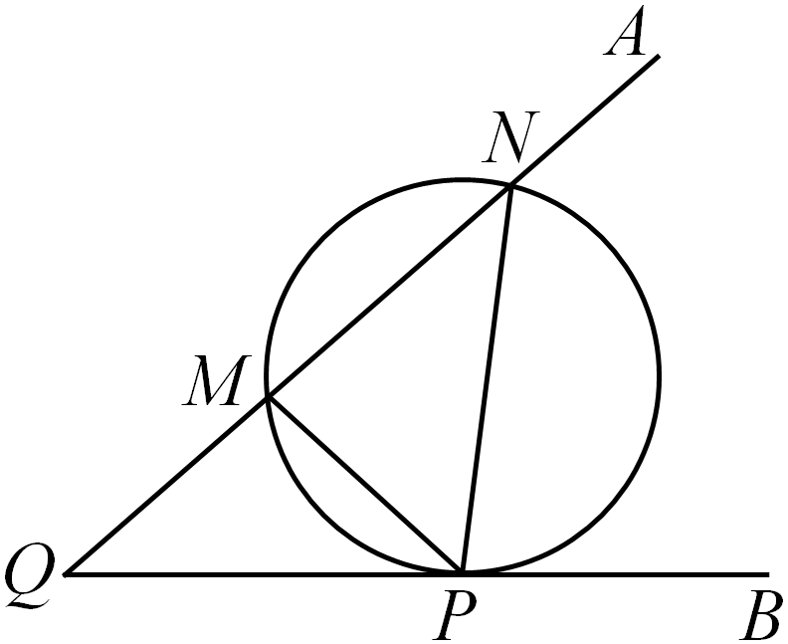
A．1 B．-7 C．1或-1 D．2或-7
【答案】A
【难度】0.65
【知识点】求过已知三点的圆的标准方程、由直线与圆的位置关系求参数
【分析】根据已知及直线的倾斜角和斜率，圆的切线方程，直线与圆的位置关系与判定，判断当$$∠MPN$$取最大值时，经过M，N，P三点的圆$$S$$必与$$x$$轴相切于点$$P$$，故圆心的纵坐标为圆的半径，由此求得点P的横坐标.
【详解】由题M（-1，2），N（1，4），则线段MN的中点坐标为（0，3），
易知$$k_{MN}=1$$，则经过M，N两点的圆的圆心在线段MN的垂直平分线$$y=3−x$$上．
设圆心为$$S\left(a,3−a\right)$$，则圆S的方程为$${\left(x−a\right)}^{2}+{\left(y−3+a\right)}^{2}=2\left(1+a^{2}\right)$$．
当$$∠MPN$$取最大值时，圆$$S$$必与$$x$$轴相切于点$$P$$（由题中结论得），
则此时P的坐标为$$\left(a,0\right)$$，代入圆S的方程，得$$2\left(1+a^{2}\right)={\left(a−3\right)}^{2}$$，
解得$$a=1$$或$$a=−7$$，即对应的切点分别为P（1，0）和$$P^{′}\left(−7,0\right)$$．
因为对于定长的弦在优弧上所对的圆周角会随着圆的半径减小而角度增大，
又过点M，N，$$P^{′}$$的圆的半径大于过点M，N，P的圆的半径，
所以$$∠MPN>∠MP^{'}N$$，故点P（1，0）为所求，即点P的横坐标为1.
故选:A．

37．在平面直角坐标系中，如果x与y都是整数，就称点$$(x,y)$$为整点，有下列5个命题：
①存在这样的直线，既不与坐标轴平行又不经过任何整点；
②如果k与b都是无理数，则直线$$y=kx+b$$不经过任何整点；
③直线l经过无穷多个整点，当且仅当l经过两个不同的整点；
④直线$$y=kx+b$$经过无穷多个整点的充分必要条件是：k与b都是有理数；
⑤存在恰经过一个整点的直线.
写出2个你认为正确命题的编号，并说明理由.
【答案】①③⑤正确，可以任选2个，理由详见解析
【难度】0.65
【知识点】直线的点斜式方程及辨析
【分析】给直线$$l$$分别取不同的方程，可得到②和④的反例，同时找到符合条件①和⑤的直线；通过过原点的直线经过两个不同的整点可证得其经过无穷多个整点，③正确.
【详解】①令直线$$l$$为：$$y=x+\frac{1}{2}$$，则其不与坐标轴平行且不经过任何整点，①正确；
②令直线$$l$$为：$$y=\sqrt{2}x−2\sqrt{2}$$，则直线经过整点$$(2,0)$$，②错误；
③令直线$$l$$为：$$y=kx$$，过两个不同的整点$$(x_{1},y_{1})$$，$$(x_{2},y_{2})$$
则$$\{\begin{aligned}y_{1}=kx_{1} \\ y=kx_{2}\end{aligned}$$，两式作差得：$$y_{1}−y_{2}=k(x_{1}−x_{2})$$
即直线$$l$$经过整点$$(n(x_{1}−x_{2}),n(y_{1}−y_{2})),n∈Z$$
$$∴$$直线$$l$$经过无穷多个整点，③正确；
④令直线$$l$$为：$$y=\frac{1}{3}x+\frac{1}{2}$$，则$$l$$不过整点，④错误；
⑤令直线$$l$$为：$$y=\sqrt{2}x$$，则其只经过$$(0,0)$$一个整点，⑤正确.
本题正确结果：①③⑤
可以任选2个.

38．利用向量知识可以计算点到直线的距离，例如：直角坐标平面内有一直线$$y=2x+1$$，求点$$P(3,4)$$到该直线的距离d，可以按以下步骤计算；第一步，在直线上取两点$$A(0,1)$$和$$B(1,3)$$，则向量$$\overset{⃑}{AB}=(1,2)$$；第二步，写出一个与$$\overset{⃑}{AB}$$垂直的向量$$\overset{⃑}{n}=(−2,1)$$；第三步，求出$$\overset{⃑}{PA}$$在$$\overset{⃑}{n}$$上的投影向量$$\overset{⃑}{PA_{1}}=\left(−\frac{6}{5},\frac{3}{5}\right)$$；第四步，求出距离$$d=\left|\overset{⃑}{PA_{1}}\right|=\frac{3\sqrt{5}}{5}$$，请根据以上方法完成下面两个小题：
（1）求点$$P(1,1)$$到直线$$y=2x+1$$的距离；
（2）求点$$P\left(x_{0},y_{0}\right)$$到直线$$y=kx+b$$的距离．
【答案】（1）$$\frac{2}{5}\sqrt{5}$$；（2）$$\frac{\left|kx_{0}−y_{0}+b\right|}{\sqrt{k^{2}+1}}$$.
【难度】0.65
【知识点】求点到直线的距离
【分析】（1）根据题中所给方法按步骤进行求解即可；
（2）根据题中所给方法按步骤进行求解即可.
【详解】（1）第一步，在直线$$y=2x+1$$上取两点$$A(0,1)$$和$$B(1,3)$$，则向量$$\vec{AB}=(1,2)$$；
第二步，设$$\vec{n}=(x,y)$$且$$\vec{AB}⊥\vec{n}$$，则有$$x+2y=0$$，令$$y=1$$，则$$x=−2$$，即$$\vec{n}=(−2,1)$$；
第三步，$$\vec{PA}=(−1,0)$$，在$$\vec{n}$$上的投影向量
$$\vec{PA_{1}}=\frac{|\vec{PA}|⋅cos〈\vec{PA},\vec{n}〉}{|\vec{n}|}⋅\vec{n}=\frac{|\vec{PA}|⋅\frac{\vec{PA}⋅\vec{n}}{|\vec{PA}|⋅|\vec{n}|}}{|\vec{n}|}⋅\vec{n}=\frac{\vec{PA}⋅\vec{n}}{{|\vec{n}|}^{2}}⋅\vec{n}=\frac{2}{{(\sqrt{{(−2)}^{2}+1^{2}})}^{2}}⋅(−2,1)=(−\frac{4}{5},\frac{2}{5});$$第四步，求出距离$$d=|\vec{PA_{1}}|=\sqrt{{(−\frac{4}{5})}^{2}+{(\frac{2}{5})}^{2}}=\frac{2\sqrt{5}}{5}$$，
所以点$$P(1,1)$$到直线$$y=2x+1$$的距离为$$\frac{2}{5}\sqrt{5}$$；
（2）第一步，在直线$$y=kx+b$$上取两点$$A(0,b)$$和$$B(1,k+b)$$，则向量$$\vec{AB}=(1,k)$$；
第二步，设$$\vec{n}=(x,y)$$且$$\vec{AB}⊥\vec{n}$$，则有$$x+ky=0$$，令$$y=1$$，则$$x=−k$$，即$$\vec{n}=(−k,1)$$；
第三步，$$\vec{PA}=(−x_{0},b−y_{0})$$，在$$\vec{n}$$上的投影向量
$$\vec{PA_{1}}=\frac{|\vec{PA}|⋅cos〈\vec{PA_{1}},\vec{n}〉}{|\vec{n}|}⋅\vec{n}=\frac{|\vec{PA}|⋅\frac{\vec{PA}⋅\vec{n}}{|\vec{PA}|⋅|\vec{n}|}}{|\vec{n}|}⋅\vec{n}=\frac{\vec{PA}⋅\vec{n}}{{|\vec{n}|}^{2}}⋅\vec{n}=\frac{kx_{0}+b−y_{0}}{{(\sqrt{{(−k)}^{2}+1^{2}})}^{2}}⋅(−k,1)=\frac{kx_{0}+b−y_{0}}{k^{2}+1}⋅(−k,1);$$第四步，求出距离$$d=|\vec{PA_{1}}|=|\frac{kx_{0}−y_{0}+b}{k^{2}+1}|⋅\sqrt{k^{2}+1}=\frac{|kx_{0}−y_{0}+b|}{\sqrt{k^{2}+1}}$$，
所以点$$P(x_{0},y_{0})$$到直线$$y=kx+b$$的距离为$$\frac{|kx_{0}−y_{0}+b|}{\sqrt{k^{2}+1}}$$.
【点睛】关键点睛：求一个向量在另一向量上的投影向量是解题的关键.

39．如图直线$$l$$过点(3，4)，与$$x$$轴、$$y$$轴的正半轴分别交于$$A$$、$$B$$两点，$$△AOB$$的面积为24.点$$P$$为线段$$AB$$上一动点，且$$PQ//OB$$交$$OA$$于点$$Q$$.
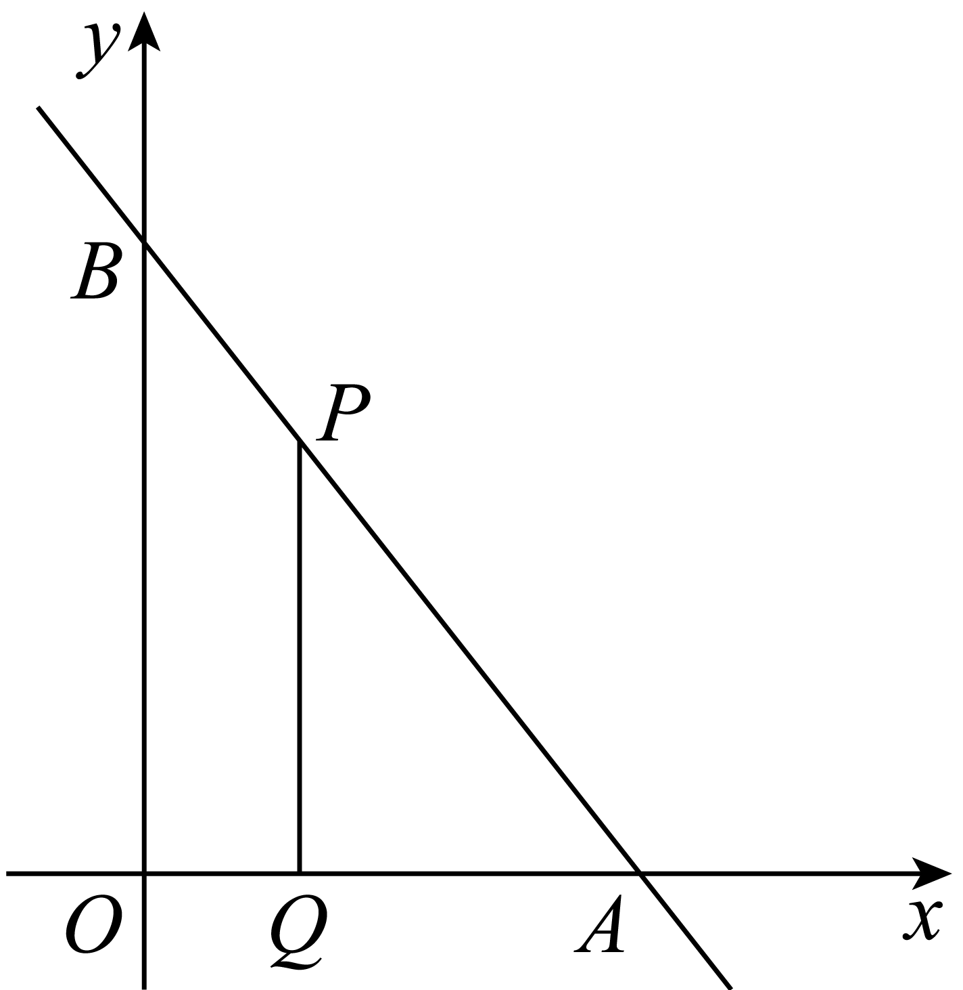
（1）求直线$$AB$$斜率的大小；
（2）若$$△APQ$$的面积$$S_{△APQ}$$与四边形$$OQPB$$的面积$$S_{OQPB}$$满足：$$S_{△APQ}=\frac{1}{3}S_{OQPB}$$时，请你确定$$P$$点在$$AB$$上的位置，并求出线段$$PQ$$的长；
（3）在$$y$$轴上是否存在点$$M$$，使$$△MPQ$$为等腰直角三角形，若存在，求出点$$M$$的坐标；若不存在，说明理由.
【答案】（1）$$k=−\frac{4}{3}$$；（2）点$$P$$是线段$$AB$$的中点，$$PQ=4$$；（3）存在点$$M(0,0)$$或$$M(0,\frac{24}{7})$$或$$M(0,\frac{12}{5})$$使$$△MPQ$$为等腰直角三角形.
【难度】0.4
【知识点】已知直线平行求参数、已知直线垂直求参数、直线与坐标轴围成图形的面积问题、直线过定点问题
【分析】(1)设出直线$$l$$的方程，求出点A，B坐标，借助三角形面积求解而得；
(2)由给定面积关系导出$$S_{△APQ}=\frac{1}{4}S_{△ABO}$$，再利用相似三角形性质求解即得；
(3)假定存在符合条件的点M，再按照直角顶点分别为点Q，P，M分类讨论判断作答
【详解】1）显然直线$$l$$斜率存在，设直线$$l$$方程为$$y−4=k\left(x−3\right)$$，
则直线$$l$$交$$x$$轴的正半轴于点$$A\left(3−\frac{4}{k},0\right)$$，交$$y$$轴的正半轴于点$$B\left(0,4−3k\right)$$，
于是得$$S_{△AOB}=\frac{1}{2}\left(3−\frac{4}{k}\right)\left(4−3k\right)=24$$，解得$$k=−\frac{4}{3}$$，
所以直线$$AB$$斜率为$$−\frac{4}{3}$$；
（2）由（1）知直线$$l$$的方程为：$$y−4=−\frac{4}{3}\left(x−3\right)$$，即$$4x+3y−24=0$$，$$B(0,8)$$，
因$$S_{△APQ}=\frac{1}{3}S_{OQPB}$$，则$$S_{△APQ}=\frac{1}{4}S_{△ABO}$$，
又$$PQ//OB$$，则$$△APQ$$与$$△ABO$$相似，于是有$$\frac{PQ^{2}}{BO^{2}}=\frac{S_{△APQ}}{S_{△ABO}}=\frac{1}{4}$$，即$$\frac{PQ}{BO}=\frac{1}{2}$$，得$$PQ=4$$，此时点$$P$$为线段$$AB$$中点，
所以$$S_{△APQ}=\frac{1}{3}S_{OQPB}$$时，点$$P$$为线段$$AB$$中点，且$$PQ=4$$；
（3）假定在$$y$$轴上存在点$$M$$，使$$△MPQ$$为等腰直角三角形，由(1)知直线$$l$$的方程为：$$4x+3y−24=0$$，如图，
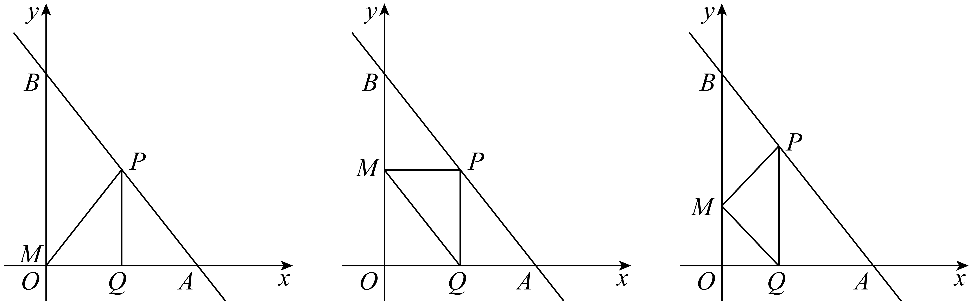
当$$∠PQM={90}^{∘}$$时，而点$$M$$在$$y$$轴上，点Q在x轴的正半轴上，则M必与原点O重合，
设$$Q(t,0)$$，因$$|MQ|=|PQ|$$，则$$P(t,t)$$，于是有$$4t+3t−24=0$$，解得$$t=\frac{24}{7}<6$$，此时$$M(0,0)$$，
当$$∠MPQ={90}^{∘}$$时，由$$PQ//OB$$，$$|MQ|=|PQ|$$知四边形$$OMPQ$$为正方形，
设$$Q(t_{1},0)$$，则$$P(t_{1},t_{1}),M(0,t_{1})$$，于是有$$4t_{1}+3t_{1}−24=0$$，解得$$t_{1}=\frac{24}{7}<6$$，此时$$M(0,\frac{24}{7})$$，
当$$∠PMQ={90}^{∘}$$时，由$$PQ//OB$$，$$|MQ|=|PQ|$$得$$∠OQM=∠PQM={45}^{∘}$$，即$$|OM|=|OQ|$$，
设$$Q(t_{2},0)$$，则$$M(0,t_{2})$$，直线$$l$$上点$$P(t_{2},8−\frac{4}{3}t_{2})$$，
显然直线$$QM$$斜率为-1，则$$PM$$斜率必为1，即$$\frac{8−\frac{4}{3}t_{2}−t_{2}}{t_{2}−0}=1$$，解得$$t_{2}=\frac{12}{5}<6$$，此时$$M(0,\frac{12}{5})$$，
综上，$$y$$轴上存在点$$M(0,0)$$或$$M(0,\frac{24}{7})$$或$$M(0,\frac{12}{5})$$使$$△MPQ$$为等腰直角三角形.

40．已知圆C的圆心在射线2x+y=0，(x≥0)上，截x，y轴的弦的长度分别为$$2\sqrt{5}$$和$$4\sqrt{2}$$.
（1）求圆C的方程；
（2）是否存在斜率k=1的直线l，使l被圆C截得的弦AB为直径的圆过原点，若存在求出直线l的方程，若不存在说明理由.
【答案】(1)$${(x−1)}^{2}+{(y+2)}^{2}=9$$；(2)存在，直线l的方程为$$y=x−4$$或$$y=x+1$$.
【难度】0.65
【知识点】由圆心（或半径）求圆的方程、直线与圆相交的性质——韦达定理及应用、已知圆的弦长求方程或参数
【分析】(1)设出圆心C的坐标(a，-2a)(a≥0)，再由给定弦长求出a即可作答；
(2)设出直线l的方程，联立直线l与圆C的方程组，消元得一元二次方程，利用韦达定理结合以弦AB为直径的圆过原点的条件列式即可作答.
【详解】(1)依题意，设圆心C(a，-2a)(a≥0)，半径为r，
因圆C截x，y轴的弦的长度分别为$$2\sqrt{5}$$和$$4\sqrt{2}$$，则$$r=\sqrt{{(\sqrt{5})}^{2}+{(−2a)}^{2}}=\sqrt{a^{2}+{(2\sqrt{2})}^{2}}$$，解得a=1，r=3，即圆心C(1，-2)，
所以圆C的方程为$${(x−1)}^{2}+{(y+2)}^{2}=9$$；
(2)假定存在斜率k=1的直线l满足条件，设l的方程为$$y=x+b$$，
由$$\{\begin{aligned}y=x+b \\ {(x−1)}^{2}+{(y+2)}^{2}=9\end{aligned}$$消去y得$$2x^{2}+2(b+1)x+b^{2}+4b−4=0$$，
$$Δ=4{(b+1)}^{2}−8(b^{2}+4b−4)=−4(b^{2}+6b−9)>0$$，即$$b^{2}+6b−9<0$$，
设$$A(x_{1},y_{1}),B(x_{2},y_{2})$$，则有$$x_{1}+x_{2}=−b−1,x_{1}x_{2}=\frac{b^{2}+4b−4}{2}$$，
$$y_{1}y_{2}=(x_{1}+b)(x_{2}+b)=x_{1}x_{2}+b(x_{1}+x_{2})+b^{2}=\frac{b^{2}+4b−4}{2}+b(−b−1)+b^{2}=\frac{b^{2}+2b−4}{2}$$，
因直线l被圆C截得的弦AB为直径的圆过原点，即$$OA⊥OB$$，$$\overset{⃑}{OA}⋅\overset{⃑}{OB}=x_{1}x_{2}+y_{1}y_{2}=0$$，
$$\frac{b^{2}+4b−4}{2}+\frac{b^{2}+2b−4}{2}=0$$，即$$b^{2}+3b−4=0$$，解得$$b=−4$$或$$b=1$$，满足$$b^{2}+6b−9<0$$，
所以$$b=−4$$或$$b=1$$，直线l的方程为$$y=x−4$$或$$y=x+1$$.

41．已知圆$$C$$的方程为：$$x^{2}+y^{2}−2x−4y+m=0$$．
（1）求$$m$$的取值范围;
（2）设直线$$x−y−1=0$$与圆$$C$$交于$$A$$，$$B$$两点，是否存在实数$$m$$，使得以$$AB$$为直径的圆过原点，若存在，求出实数$$m$$的值；若不存在，请说明理由．
【答案】（1）$$m<5$$；（2）存在，理由见解析
【难度】0.65
【知识点】二元二次方程表示的曲线与圆的关系、直线与圆相交的性质——韦达定理及应用
【解析】（1）根据题意得到$${\left(−2\right)}^{2}+{\left(−4\right)}^{2}−4m>0$$，再解不等式即可得到答案.
（2）首先假设存在得以$$AB$$为直径的圆过原点，设$$A\left(x_{1},y_{1}\right)$$，$$B\left(x_{2},y_{2}\right)$$，直线与圆联立得到$$2x^{2}−8x+5+m=0$$，再根据韦达定理和圆的性质即可得到答案.
【详解】（1）由题知：$${\left(−2\right)}^{2}+{\left(−4\right)}^{2}−4m>0$$，解得$$m<5$$
（2）假设存在得以$$AB$$为直径的圆过原点，设$$A\left(x_{1},y_{1}\right)$$，$$B\left(x_{2},y_{2}\right)$$，
$$\{\begin{aligned}x^{2}+y^{2}−2x−4y+m=0 \\ x−y−1=0\end{aligned} ⇒2x^{2}−8x+5+m=0$$，
$$Δ={\left(−8\right)}^{2}−8\left(5+m\right)>0$$，解得$$m<3$$，又因为$$m<5$$，所以$$m<3$$.
$$x_{1}+x_{2}=4$$，$$x_{1}x_{2}=\frac{5+m}{2}$$.
$$y_{1}y_{2}=\left(x_{1}−1\right)\left(x_{2}−1\right)=x_{1}x_{2}−\left(x_{1}+x_{2}\right)+1=\frac{5+m}{2}−4+1=\frac{m−1}{2}$$.
因为以$$AB$$为直径的圆过原点，则$${\left|OA\right|}^{2}+{\left|OB\right|}^{2}={\left|AB\right|}^{2}$$，
即$$\left(x_{1}^{2}+y_{1}^{2}\right)+\left(x_{2}^{2}+y_{2}^{2}\right)={\left(x_{1}−x_{2}\right)}^{2}+{\left(y_{1}−y_{2}\right)}^{2}$$，整理可得$$x_{1}x_{2}+y_{1}y_{2}=0$$，
即$$x_{1}x_{2}+y_{1}y_{2}=\frac{5+m}{2}+\frac{m−1}{2}=0$$，解得$$m=−2<3$$.
所以存在得以$$AB$$为直径的圆过原点.
【点睛】方法点睛：利用韦达定理法解决直线与圆锥曲线相交问题的基本步骤如下：
（1）设直线方程，设交点坐标为$$\left(x_{1},y_{1}\right)$$、$$\left(x_{2},y_{2}\right)$$；
（2）联立直线与圆锥曲线的方程，得到关于$$x$$（或$$y$$）的一元二次方程，必要时计算$$Δ$$；
（3）列出韦达定理；
（4）将所求问题或题中的关系转化为$$x_{1}+x_{2}$$、$$x_{1}x_{2}$$的形式；
（5）代入韦达定理求解.

42．已知两个条件：①圆心$$C$$在直线$$x−2y=0$$上，直线$$4x−3y=0$$与圆$$C$$相交所得的弦长为4；②圆$$C$$过圆$$x^{2}+y^{2}−6x−6y+8=0$$和圆$$x^{2}+y^{2}−4x−8y+4=0$$的公共点.在这两个条件中任选一个，补充在下面问题中，并解答问题.
问题：是否存在唯一的圆$$C$$过点$$A\left(6,0\right)$$且___________，并说明理由.
注：如果选择多个条件分别解答，按第一个解答计分.
【答案】答案见解析
【难度】0.65
【知识点】圆的弦长与中点弦、由圆与圆的位置关系确定圆的方程
【分析】若选①设出圆的标准方程$${\left(x−a\right)}^{2}+{\left(y−b\right)}^{2}=r^{2}$$，由条件得出$$a,b,r$$的方程，求解即可判断；若选②由条件设所求圆的方程为$$x^{2}+y^{2}−6x−6y+8+λ\left(x^{2}+y^{2}−4x−8y+4\right)=0$$，将点$$A\left(6,0\right)$$坐标代入即可得到答案.
【详解】选择①，不存在唯一的圆$$C$$，理由如下：
设圆的方程为$${\left(x−a\right)}^{2}+{\left(y−b\right)}^{2}=r^{2}$$，
因为圆心$$C$$在直线$$x−2y=0$$上，所以$$a−2b=0$$，（1）
圆心到直线的距离$$d=\frac{\left|4a−3b\right|}{5}$$，则$${\left(\frac{\left|4a−3b\right|}{5}\right)}^{2}+4=r^{2}$$，（2）
又因为圆$$C$$过点$$A\left(6,0\right)$$，则$${\left(6−a\right)}^{2}+b^{2}=r^{2}$$，（3）
由（1）（2）（3）解得$$a=4$$，$$b=2$$，$$r^{2}=8$$或者$$a=8$$，$$b=4$$，$$r^{2}=20$$，
所以方程为$${\left(x−4\right)}^{2}+{\left(y−2\right)}^{2}=8$$或者$${\left(x−8\right)}^{2}+{\left(y−4\right)}^{2}=20$$.
故不存在唯一的圆$$C$$.
选择②，存在唯一的圆$$C$$，理由如下：
设圆的方程为$$x^{2}+y^{2}−6x−6y+8+λ\left(x^{2}+y^{2}−4x−8y+4\right)=0$$，
又因为圆$$C$$过点$$A\left(6,0\right)$$，则$$8+16λ=0$$，即$$λ=−\frac{1}{2}$$.
所以圆的方程为$$x^{2}+y^{2}−8x−4y+12=0$$即$${\left(x−4\right)}^{2}+{\left(y−2\right)}^{2}=8$$.
故存在唯一的圆$$C$$.

43．已知圆$$C:x^{2}+y^{2}−8x−4y+11=0$$.
（1）若圆$$C$$上恰有三个点到直线$$l$$(斜率存在)的距离为1，且$$l$$在两坐标轴上的截距相等，求$$l$$的方程.
（2）点$$P$$为圆$$C$$上任意一点，过点$$P$$引单位圆的切线，切点$$Q.$$试探究：平面内是否存在一点$$R$$和固定常数$$λ$$，使得$$\left|PR\right|=λ\left|PQ\right|$$？
【答案】（1）$$y=0$$或$$y=\frac{4}{3}x$$，$$x+y=6±2\sqrt{2}$$；
（2）存在满足题意的点$$R$$和$$λ$$，$$R(2,1)$$，$$λ=\frac{\sqrt{2}}{2}$$或$$R(\frac{2}{5},\frac{1}{5})$$，$$λ=\frac{3\sqrt{10}}{10}$$．
【难度】0.65
【知识点】由直线与圆的位置关系求参数、切线长
【分析】（1）求出圆心坐标和半径，由圆心到直线$$l$$的距离等于半径减去1可得直线方程；
（2）假设存在一点$$R$$和固定常数$$λ$$，使得$$\left|PR\right|=λ\left|PQ\right|$$，设$$R(x_{0},y_{0})$$，$$P(x,y)$$，由$$\left|PR\right|=λ\left|PQ\right|$$得一恒等式，求出$$x_{0},y_{0},λ$$．如果无解，说明不存在．
【详解】（1）圆$$C$$标准方程为$${(x−4)}^{2}+{(y−2)}^{2}=9$$，圆心为$$C(4,2)$$，半径为$$r=3$$，
圆$$C$$上恰有三个点到直线$$l$$(斜率存在)的距离为1，则圆心到直线$$l$$的距离为$$3−1=2$$，
由题意截距不为0时，设直线方程$$x+y−m=0$$，所以$$\frac{\left|4+2−m\right|}{\sqrt{2}}=2$$，$$m=6±2\sqrt{2}$$，
所以直线$$l$$方程为$$x+y=6±2\sqrt{2}$$．
截距为0时，设$$l$$方程为$$y=kx$$，即$$kx−y=0$$，由$$\frac{\left|4k−2\right|}{\sqrt{k^{2}+1}}=2$$，解得$$k=0$$或$$k=\frac{4}{3}$$，
直线$$l$$方程为$$y=0$$或$$y=\frac{4}{3}x$$，
综上，直线$$l$$方程为$$y=0$$或$$y=\frac{4}{3}x$$，$$x+y=6±2\sqrt{2}$$．
（2）假设存在一点$$R$$和固定常数$$λ$$，使得$$\left|PR\right|=λ\left|PQ\right|$$，设$$R(x_{0},y_{0})$$，$$P(x,y)$$，
由切线长公式得$$\left|PQ\right|=\sqrt{x^{2}+y^{2}−1}$$，
所以$$\sqrt{{(x−x_{0})}^{2}+{(y−y_{0})}^{2}}=λ\sqrt{x^{2}+y^{2}−1}$$，
$${(x−x_{0})}^{2}+{(y−y_{0})}^{2}=λ^{2}(x^{2}+y^{2}−1)$$，又$$x^{2}+y^{2}−8x−4y+11=0$$，
整理得：$$(8−2x_{0}−8λ^{2})x+(4−2y_{0}−4λ^{2})y+x_{0}^{2}+y_{0}^{2}+12λ^{2}−11=0$$，这是关于$$x,y$$的恒等式，
所以$$\{\begin{aligned}8−2x_{0}−8λ^{2}=0 \\ 4−2y_{0}−4λ^{2}=0 \\ x_{0}^{2}+y_{0}^{2}+12λ^{2}−11=0\end{aligned}$$．显然$$λ>0$$，解得$$\{\begin{aligned}λ=\frac{\sqrt{2}}{2} \\ x_{0}=2 \\ y_{0}=1\end{aligned}$$或$$\{\begin{aligned}λ=\frac{3\sqrt{10}}{10} \\ x_{0}=\frac{2}{5} \\ y_{0}=\frac{1}{5}\end{aligned}$$．
所以存在满足题意的点$$R$$和$$λ$$，$$R(2,1)$$，$$λ=\frac{\sqrt{2}}{2}$$或$$R(\frac{2}{5},\frac{1}{5})$$，$$λ=\frac{3\sqrt{10}}{10}$$．

44．已知圆$$M:x^{2}+y^{2}−4y+3=0$$.
（1）求圆$$M$$的标准方程；
（2）点$$P$$在直线$$x−2y=0$$上，过点$$P$$作圆$$M$$的切线$$PA$$，切点为$$A$$.设经过$$A$$、$$P$$、$$M$$三点的圆为圆$$Q$$，问圆$$Q$$是否过定点（不同于$$M$$点），若有，求出所有定点的坐标；若没有，说明理由.
【答案】（1）$$x^{2}+{\left(y−2\right)}^{2}=1$$；（2）圆$$Q$$过定点$$\left(\frac{4}{5},\frac{2}{5}\right)$$.
【难度】0.65
【知识点】圆的一般方程与标准方程之间的互化、圆过定点问题
【解析】（1）将圆$$M$$的一般方程化为标准方程即可；
（2）作出图形，设点$$P$$的坐标为$$\left(2t,t\right)$$，求出圆$$Q$$的方程，可得出$$\left(x^{2}+y^{2}−2y\right)−t\left(2x+y−2\right)=0$$，然后解方程组$$\{\begin{aligned}x^{2}+y^{2}−2y=0 \\ 2x+y−2=0\end{aligned}$$可求得圆$$Q$$所过定点的坐标.
【详解】（1）将圆$$M$$的方程化为标准方程得$$x^{2}+{\left(y−2\right)}^{2}=1$$；
（2）如下图所示，连接$$AM$$，
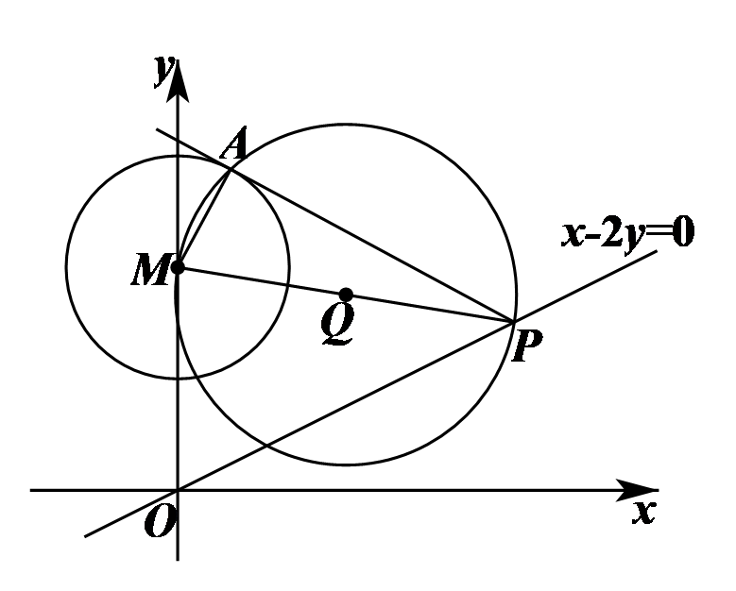
设点$$P$$的坐标为$$\left(2t,t\right)$$，由圆的切线的性质可得$$AM⊥AP$$，
所以，圆$$Q$$是以$$PM$$为直径的圆，
圆心$$Q$$的坐标为$$\left(t,\frac{t+2}{2}\right)$$，半径为$$R=\frac{1}{2}\left|PM\right|=\frac{\sqrt{4t^{2}+{\left(t−2\right)}^{2}}}{2}=\frac{\sqrt{5t^{2}−4t+4}}{2}$$，
所以，圆$$Q$$的方程为$${\left(x−t\right)}^{2}+{\left(y−\frac{t+2}{2}\right)}^{2}=\frac{5t^{2}−4t+4}{4}$$，
整理得$$\left(x^{2}+y^{2}−2y\right)−t\left(2x+y−2\right)=0$$，
联立$$\{\begin{aligned}x^{2}+y^{2}−2y=0 \\ 2x+y−2=0\end{aligned}$$，解得$$\{\begin{aligned}x=0 \\ y=2\end{aligned}$$（舍去）或$$\{\begin{aligned}x=\frac{4}{5} \\ y=\frac{2}{5}\end{aligned}$$，
因此，圆$$Q$$过定点$$\left(\frac{4}{5},\frac{2}{5}\right)$$.
【点睛】本题考查圆的一般方程与圆的标准方程的转化，同时也考查了圆过定点问题的求解，考查计算能力，属于中等题.

45．已知圆$$C$$的圆心在直线$$3x−y=0$$上，与$$x$$轴正半轴相切，且被直线$$l$$：$$x−y=0$$截得的弦长为$$2\sqrt{7}$$.
（1）求圆$$C$$的方程；
（2）设点$$A$$在圆$$C$$上运动，点$$B\left(7,6\right)$$，且点$$M$$满足$$\overset{⃑}{AM}=2\overset{⃑}{MB}$$，记点$$M$$的轨迹为$$Γ$$.
①求$$Γ$$的方程，并说明$$Γ$$是什么图形；
②试探究：在直线$$l$$上是否存在定点$$T$$(异于原点$$O$$)，使得对于$$Γ$$上任意一点$$P$$，都有$$\frac{\left|PO\right|}{\left|PT\right|}$$为一常数，若存在，求出所有满足条件的点$$T$$的坐标，若不存在，说明理由.
【答案】（1）$${\left(x−1\right)}^{2}+{\left(y−3\right)}^{2}=9$$；（2）①$${\left(x−5\right)}^{2}+{\left(y−5\right)}^{2}=1$$，$$Γ$$是圆；②存在， $$T\left(\frac{49}{10},\frac{49}{10}\right)$$.
【难度】0.65
【知识点】轨迹问题——圆、已知圆的弦长求方程或参数、直线与圆中的定点定值问题
【分析】（1）设圆心$$\left(t,3t\right)$$，根据题意，得到半径$$r=3\left|t\right|$$，根据弦长的几何表示，由题中条件，列出方程求解，得出$$t=±1$$，从而可得圆心和半径，进而可得出结果；
（2）①设$$M(x,y)$$，根据向量的坐标表示，由题中条件，得到$$\{\begin{aligned}x_{A}=−14+3x \\ y_{A}=−12+3y\end{aligned}$$，代入圆$$C$$的方程，即可得出结果；
②假设存在一点$$T\left(t,t\right)$$满足$$\frac{\left|PO\right|}{\left|PT\right|}=λ$$（其中$$λ$$为常数），设$$P\left(x,y\right)$$，根据题意，得到$$\frac{\sqrt{x^{2}+y^{2}}}{\sqrt{{\left(x−t\right)}^{2}+{\left(y−t\right)}^{2}}}=λ$$，再由①，得到$${\left(x−5\right)}^{2}+{\left(y−5\right)}^{2}=1$$，两式联立化简整理，得到$$x\left(10−10λ^{2}+2tλ^{2}\right)+y\left(10−10λ^{2}+2tλ^{2}\right)−49+49λ^{2}−2λ^{2}t^{2}=0$$，推出$$\{\begin{aligned}10−10λ^{2}+2tλ^{2}=0 \\ 49λ^{2}−2λ^{2}⋅t^{2}=49\end{aligned}$$，求解得出$$t$$，即可得出结果.
【详解】（1）设圆心$$\left(t,3t\right)$$，则由圆与$$x$$轴正半轴相切，可得半径$$r=3\left|t\right|$$.
∵圆心到直线的距离$$d=\frac{\left|t−3t\right|}{\sqrt{2}}=\sqrt{2}t$$，由$$7+2t^{2}=r^{2}$$，解得$$t=±1$$.
故圆心为$$\left(1,3\right)$$或$$\left(−1,−3\right)$$，半径等于$$3$$.
∵圆与$$x$$轴正半轴相切
$$∴$$圆心只能为$$\left(1,3\right)$$
故圆$$C$$的方程为$${\left(x−1\right)}^{2}+{\left(y−3\right)}^{2}=9$$；
（2）①设$$M(x,y)$$，则：$$\overset{⃑}{AM}=$$ $$\left(x−x_{A},y−y_{A}\right)$$，$$\overset{⃑}{MB}=\left(7−x,6−y\right)$$，
$$∴$$ $$\{\begin{aligned}x−x_{A}=14−2x \\ y−y_{A}=12−2y\end{aligned}$$ $$∴$$ $$\{\begin{aligned}x_{A}=−14+3x \\ y_{A}=−12+3y\end{aligned}$$
∵点A在圆$$C$$上运动$$∴$$ $${\left(3x−14−1\right)}^{2}+{\left(3y−12−3\right)}^{2}=9$$
即：$$∴$$ $${\left(3x−15\right)}^{2}+{\left(3y−15\right)}^{2}=9$$ $$∴$$ $${\left(x−5\right)}^{2}+{\left(y−5\right)}^{2}=1$$
所以点$$M$$的轨迹方程为$${\left(x−5\right)}^{2}+{\left(y−5\right)}^{2}=1$$，
它是一个以$$\left(5,5\right)$$为圆心，以$$1$$为半径的圆；
②假设存在一点$$T\left(t,t\right)$$满足$$\frac{\left|PO\right|}{\left|PT\right|}=λ$$（其中$$λ$$为常数）
设$$P\left(x,y\right)$$，则：$$\frac{\sqrt{x^{2}+y^{2}}}{\sqrt{{\left(x−t\right)}^{2}+{\left(y−t\right)}^{2}}}=λ$$
整理化简得：$$x^{2}+y^{2}=λ^{2}\left(x^{2}−2tx+t^{2}+y^{2}−2ty+t^{2}\right)$$，
∵$$P$$在轨迹$$Γ$$上，
$$∴$$ $${\left(x−5\right)}^{2}+{\left(y−5\right)}^{2}=1$$
化简得：$$x^{2}+y^{2}=10x+10y−49$$，
所以$$10x+10y−49=λ^{2}\left(10x+10y−49−2tx−2ty+2t^{2}\right)$$
整理得$$x\left(10−10λ^{2}+2tλ^{2}\right)+y\left(10−10λ^{2}+2tλ^{2}\right)−49+49λ^{2}−2λ^{2}t^{2}=0$$
$$∴$$ $$\{\begin{aligned}10−10λ^{2}+2tλ^{2}=0 \\ 49λ^{2}−2λ^{2}⋅t^{2}=49\end{aligned}$$，
解得：$$t=\frac{49}{10}$$；
$$∴$$存在$$T\left(\frac{49}{10},\frac{49}{10}\right)$$满足题目条件.
【点睛】本题主要考查求圆的方程，考查圆中的定点问题，涉及圆的弦长公式等，属于常考题型.

